知识产权区域布局结果可视化工具

研究报告

宁波在线网络信息有限公司 浙江大学

2017-12-02

目录

第一章 知识产权区域布局结果可视化工具现状与基础 1

1. 知识产权区域布局结果可视化工具构建背景及意义 1

2 现有专利信息可视化分析系统述评 2

2. 1 国外已有的专利信息可视化分析系统 2

2. 2 我国现有的专利信息可视化分析系统 6

2. 3 专利信息可视化分析系统简要述评 7

第二章 研究内容及方法 10

1 研究对象 10

2 研究内容 11

2.1知识产权区域布局结果内容 11

2.2 知识产权区域布局结果内容分析 13

2.3 知识产权区域布局结果可视化工具的设计开发 14

3 研究方法和工具 17

4 数据范围及检索年限 17

第三章 某产业全球专利态势分析 18

1 专利检索表达式 18

2 专利检索结果（法律状态，包括有效、无效专利数据） 18

3 全球专利布局分析 18

3.1 全球专利趋势申请量趋势分析 18

3.2 专利来源国国别分析 19

3.3 专利申请目的国国别分析 21

4 全球关键技术分析 21

4.1 IPC分类分析 21

4.2 专利图景分析 22

4.3 专利地图分析 24

5 全球专利竞争力分析 24

5.1 高强度专利分析 24

5.2 重要专利权人技术与经济实力分析 25

6 全球重要申请人分析 25

6.1 申请人的高强度专利分析 25

6.2 同族专利分析 27

6.3 引证分析 28

7 小结 29

第四章 某产业中国专利态势分析 30

1 专利检索表达式 30

2 专利检索结果（法律状态，包括有效、无效专利数据） 30

3 国内专利布局分析 30

3.1 全国专利申请量趋势分析 30

3.2 申请人国省分析 31

4 国内关键技术分析 33

4.1 IPC分类分析 33

4.2 专利图景分析 34

4.3 专利地图分析 36

5 国内专利竞争力分析 36

5.1 高强度专利分析 36

5.2 气泡图分析 37

5.3 重点专利解读 38

6 重要申请人分析 39

6.1 申请人的高强度专利分析 39

6.2 同族专利分析 40

7 技术发展路线分析 41

7.1 每隔十年的数据进行IPC分析 41

7.2 高强度专利分析，得到技术发展路线图 42

8 小结 43

第五章 某产业宁波专利态势分析 44

1 专利检索表达式 44

2 专利检索结果（法律状态，包括有效、无效专利数据） 44

3 宁波专利申请量趋势分析 44

4 宁波关键技术分析 45

4.1 IPC分类分析 45

4.2 专利图景分析 45

4.3 专利地图分析 45

5 宁波专利竞争力分析 46

5.1 高强度专利分析 46

5.2 气泡图分析 46

5.3 重点专利解读 46

6 宁波重要申请人分析 47

6.1 申请人的高强度专利分析 47

6.2 同族专利分析 47

7 宁波各区县专利分析 47

8 小结 48

第六章 宁波市某产业专利布局对策建议 50

1. 基于专利分析阐述某产业总体态势 50

2. 宁波某产业关键技术存在的不足、技术空白点 51

3. 宁波市某产业未来的技术发展方向 51

# 第一章 知识产权区域布局结果可视化工具现状与基础

## 1. 知识产权区域布局结果可视化工具构建背景及意义

专利是一种特殊的文献，专利文献中包含着技术、经济和法律等极为重要的专利信息，具有其独特性。通过专利信息分析可以发现专利信息的数量特征、分布规律和结构关系，在科学研究、技术创新、产业发展、技术贸易、市场竞争、专利价值评估、专利政策和专利战略制定、专利制度安排、专利管理实施等方面具有极为重要的作用。

因为专利信息覆盖了世界90% 以上的科技研究成果，而其中80%的技术成果没有包含在学术论文和公开出版物中，充分利用专利信息资源，可以帮助研发人员节约60% 的开发时间和40% 的开发经费。随着科学技术的迅猛发展，专利活动日益活跃，专利数量迅猛增长。一般来说，普通人是很难用肉眼从浩如烟海的专利文献中看出整个专利信息的分布状况及隐含信息，需要借助现代化的信息技术和专业化专利分析工具。如何能做到快速有效地从多个角去分析专利信息，如何从大量不规则的专利数据中发现有用的信息，又怎样从已有的专利数据来预测未来的专利发展趋势，值得深入探讨和研究。

同时，跨国公司在我国主要采用两种方式与我们打“专利战”。一种方式是“专利圈地”，在产品进入中国市场之前首先到我国申请专利，形成专利包围圈另一种方式是“专利陷阱”，有意放任国内某些企业盗用或滥用其知识产权，一旦这些企业发展到一定规模，它就依法提起诉讼，要求高额赔偿。在这一环境下，中国企业如果再不重视利用专利情报研究，以发现专利技术的空白进行技术创新，并在相关领域取得突破，获得自主知识产权，掌握先进技术的主动权，在知识经济时代就永远只能仰人鼻息，中国也就只能长期扮演世界最大OEM基地的角色。

知识产权区域布局结果可视化工具，是以竞争战略分析和专利信息分析的理论为模型、利用数理统计原理和软件技术设计，对专利信息进行二次加工，实现对技术发展趋势、申请人状况、专利保护地域等专利战略要素进行定性、定量分析的软件系统。该系统使企事业对所在行业领域内的各种发展趋势、竞争态势有一个综合了解，更加全面、深入的挖掘专利文献中的战略信息，并提高了企业各层次人员的工作效率，是企业专利战略中不可或缺的技术分析和辅助决策工具，为企业的专利战略的研究、制定和实施发挥重要作用。

知识产权区域布局结果可视化工具研究的目的是为国家、区域、科研机构、公司企业在不同层面上的科技与经济发展提供专利角度的决策依据。知识产权区域布局结果可视化工具在专利信息利用中起到承上启下的重要作用，承上是指将检索到的专利信息，经过整理、加工、综合和归纳，以数据的形式归入图表中，供定量分析和定性分析之用启下是作为分析科技竞争态势、技术趋势分析以及权利范围判断的重要辅助工具，协助进行技术策略规划、研发资源配置、技术成熟度研究，以达到追踪技术研发趋势、发掘潜在专利技术领域、掌握竞争动态，并进行回避设计等的目的，为企业研发与管理乃至国家产业发展战略的制订服务。

## 2 现有专利信息可视化分析系统述评

国内外专业化的专利信息分析与可视化展示工具逐渐被提出并已在国内外广泛应用。但是这些专利信息分析和可视化展示工具大多都只是初级层次的专利信息统计和分析工具，基于专利引证、专利聚类和专利挖掘的专利信息分析与可视化展示工具还不完善，需要改进，特别是在我国。

### 2. 1 国外已有的专利信息可视化分析系统

国外很早就开始关注专利信息自动化处理和专利信息可视化系统开发与应用。许多发达国家把专利数据当作最重要的知识库和最重要的数据源。一些大型软件公司根据需要也开始把数据挖掘技术引入专利信息分析与可视化展示领域，并开发了一批成熟的专利信息数据库和专利信息分析软件。如世界著名的德温特数据公司依据专利地图理论开发的德温特专利信息分析软件，利用数据挖掘技术和可视化展示手段，对专利信息进行自动分析和管理； IBM公司在技术研究的基础上，开发了“Intelligent Miner for Text” ( IMT) 软件，实现了对专利信息特征的检索、聚类、引文分析等功能； 还有Aureka、 Delphion Text Clustering和Thomson Data Analyzer 以及一些专利文献和专利信息检索网站等，都具有一定的专利信息分析功能。

以著名的汤姆森（Thomson）为例，其2005 营业收入87亿美元，有40000员工，为全球2千万用户提供服务，在纽约和多伦多上市，市值230多亿美元。

（1）德温特世界专利索引概述

汤姆森的德温特世界专利索引（Derwent World Patents Index，DWPI）是各主要国家专利局审查员必须检索的数据库。

德温特公司（网址：http://www.derwent.co.uk）依据专利地图理论开发的德温特分析软件就是专利数据挖掘和可视化的有力工具，该软件可以创建各种列表，这些列表可以显示数据集中某一字段的所有列出课题，如发明人列表显示发明人字段的所有列出课题等；可以产生共生矩阵，用来快速确定两个字段间量的关系，例如可以用来揭示某公司跨时间专利活动的重要趋势和关系；还可以产生三种映射图：交叉关系映射图、自动关系映射图和因子映射图。该软件能够依照用户需求灵活定制。标准套件可以使用户创建用户自定义词库，在数据集合中移动复制数据，排列原始专利记录，铸数据导出到其它应用程序。信息业人士和其它用户可以使用该软件对竞争对手在某技术领域的专利活动进行分析和跟踪。

Derwent Innovations Index（简称DII）数据库是由Derwent推出的基于Web的专利信息数据库，该数据库由英国Derwent公司制作出版，是目前最优秀的专利数据库，也是目前国际上检索费用最昂贵的收费型专利数据库，收录来自全球40多个专利机构（涵盖100多个国家）的一千多万条基本发明专利，2千多万条专利情报，资料回溯至1963年，将Derwent World Patents Index与Patents Citation Index（专利引文索引）加以整合，以每周更新的速度，提供全球专利信息。

（2）AUREKA知识产权管理系统

Aureka是Thomson集团旗下一个重要产品，价格最为昂贵、画出的图形更像地图的国际上比较先进的作图软件。

Aureka知识产权管理平台提供专利检索服务，其数据范围包括美国专利（全文）、欧洲专利（全文）、PCT国际专利申请的著录课题、英国专利、德国专利、法国专利、日本专利（英文摘要）等。专利数据定期进行自动更新。

除包含常见的文本检索、布尔运算等基本功能外，Aureka系统还提供了一项独特自然语言算法，该算法使用了一种专门的字典，其中包含有某一领域特定的技术术语表，以供系统的使用。系统允许用户对检索的结果加以注释，同时，可以自由地增加或减少检索结果。

Aureka知识产权管理平台通过ThemeScape绘制的技术地形图、Aureka Citation Tree提供的引文分析以及相应的报告工具，为用户提供了一种深层次专利信息分析工具，利用数据挖掘和关联分析等分析方法，根据专利文献提供的技术主题、专利国别、专利发明人、专利受让人、专利分类号、专利申请日、专利授权日、专利引证文献等技术内容，广泛进行专利文献搜集，同时，对搜集的专利文献内容进行分类、比较和分析等加工整理，形成有机的信息集合，揭示出专利信息之间内在的甚至是潜在的相互关系，从而形成一个比较完整的专利情报链，并利用较强的可视化手段，为用户提供形象直观的图形界面，系统操作简单，使用方便，是用户开展专利情报研究、知识产权管理、专利信息利用等工作的有益工具。

通过Aureka数据库可以帮助企业如下工作：侵权研究、专利管理、掌握技术发展趋势、寻找合作伙伴、监控竞争对手。（http://www.micropat.com/static/index.htm）

在专利深加工领域，汤姆森公司具有无可比拟的强大优势。汤姆森科技拥有几百名专利数据分析人员，对晦涩难懂的专利数据进行全面的加工和深度的标引，将大量无序的数据转化为有用的信息。用户可以在一个简明的同族专利表格中看到该专利的同族专利信息，同时还可以看到与一项发明相关的所有专利。

不仅如此，汤姆森科技还提供对数据进行分析、整理的工具，例如。Aureka可以帮助企业全面建设知识产权管理体系，利用知识产权情报制定企业的发展战略。同时，汤姆林科技还可以为企业提供从检索、分析到缴纳专利和商标年费、咨询服务等在内的整合的知识产权信息解决方案。

（3）Aureka专利地图

Aureka知识产权管理平台中的专利地图（Aureka ThemeScape）提供了一种文本分析工具，该工具以分析的专利样本为基础，对其中的相关词汇的词频应用聚类分析生成主题（词汇）地形图，以此来描述专利技术主题分布情况。该分析工具可以辨别和提出词汇系列中经常出现的关联词组，以及它们在文献中的相互关系。

在Aureka ThemeScape地形图中主要采用等高线图来作为全图绘制的基准。被分析的数据样本中的专利文献在地图中用点来表示。内容相近的文献在图中的距离也相近，最终形成山峰，图中不同山峰区域内表示某一特定技术主题中聚集的相应的专利群。同一区域的文献数量与地图中山峰的高度相对应。文献内容越相似，文献点在图中的位置就越近；等高线表明了相关文献的密度：最高峰的高点区域包含的文献最多，低点区域包含的文献相对较少：峰间距离越近，表明所包含的专利内容相似性越近：反之，则越远。专利地图上还可以同时显现某一特定技术主题涉及的专利权人等信息。

Aureka ThemeScape还具有广泛的交互性。当阅读地图时，点击文献点就会显示它们相应的专利信息。双击时，系统会将之放大并在某区域中显示出更多的相关文献资料。当浏览和点击地图中的文献点时，系统还可以进行幕后查询，自动查询与所选择的文献内容相近的专利文献，并将这些相关文献的列表在文档浏览器中显示出来。

使用Aureka ThemeScape，用户可以对地图中的专利文档进行文本的逻辑检索：按照检索结果自动创建文档组并在主题图中显示；根据设置的不同来发现组群中存在的异同、联系以及程度；将文档组返回至Aureka来建立新的文件列表，设置时间段对特定时间范围内的专利文献进行分析利用Java小程序便捷地进行浏览与操作，共享生成的专利地图，方便其他Aureka用户阅读。

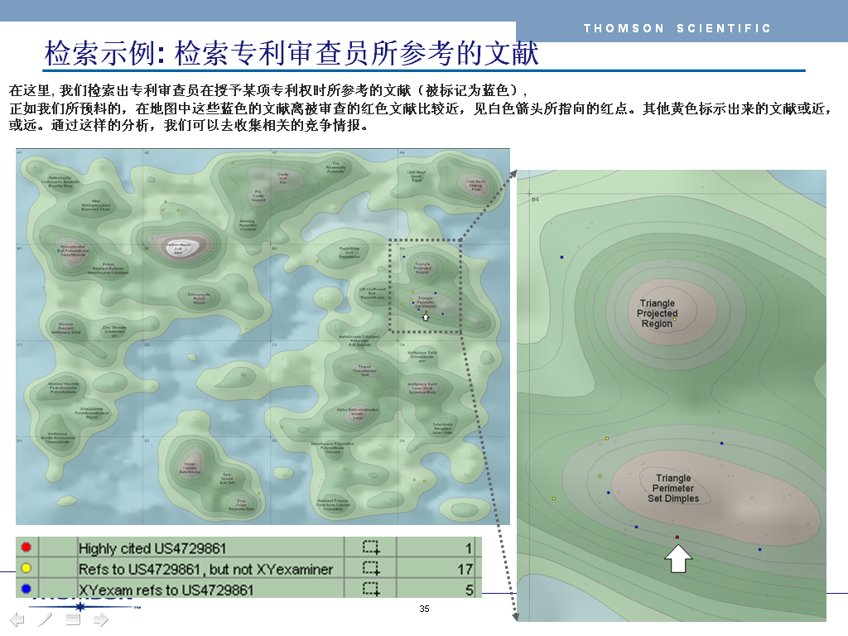

图1-1 Aureka的专利地图

（4）Aureka引证树

Aureka专利引证树工具（Aureka CitationTree）是系统中的另一个亮点。

利用专利引证信息构建双向多级引证树，形象化地显示出研究对象（所指定的专利）引用在先专利和被其后专利引证的信息。根据需要，用户可以按专利申请人、发明人、申请日和公开日等不同内容构建引证树，由此确定某一技术领域的发展趋势、技术发展线和研究某一竞争对手的专利布局等。根据专利申请人的专利相互引证的信息，研究竞争对手间技术相似性，为企业技术合作、并购等经营活动提供决策依据。根据大量的前向和后向引用信息，还可以确定核心专利技术、基础技术等，为企业技术开发、研发投入、专利布局等提供帮助。

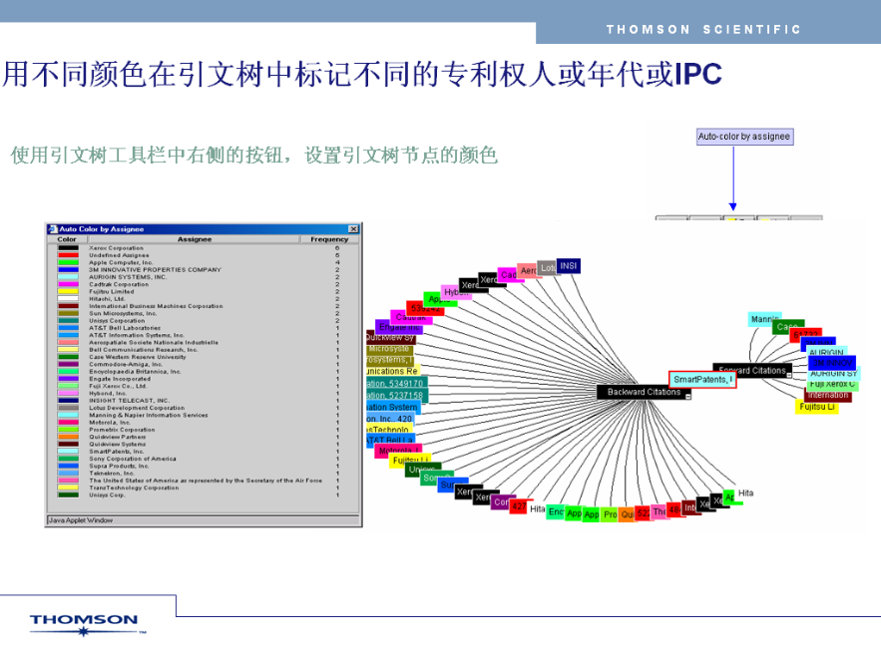

图1-2 专利引证树

（5）Aureka报告工具

专利信息的费解程度众所周知。作为获取专利信息主要途径的摘要通常将专利的实质写得很模糊，并且专利权人的意图也很难理解。

Aureka知识产权管理平台中的报告工具（Auerka Reporting T001）可为客户提供各种研究报告或某一领域（诸如发明人、专利权人等）相关信息，以及某一专利或自定义专利组的专利期满和引文信息等。该工具可提供3种类型的报告。一是信息摘要，属于快报性质，为用户提供特定技术领域各种统计排序信息。比如，报告某技术领域专利申请量前10位的专利申请人或专利受让人等信息，二是详细文本式报告，是根据统计分析的结果，由专利分析人员进行综合提炼后为用户提供的特定技术领域的详细研究报告，三是图表式报告，是信息分析人员将提取到的相关专利信息导入到Microsoft Excel中，进行数据处理制作各种图表，并根据需要合并或组合成要点图表，形象直观地揭示研究内容。

### 2. 2 我国现有的专利信息可视化分析系统

与国外相比，国内对专利信息分析系统的研究和开发较晚，技术实力存在较大差距。但随着国家知识产权战略的推出，国内对专利信息分析软件的研发也开始火热起来。目前，企业、高校及研究机构对专利信息分析的研究力度不断加大，并开发了一批新的专利信息分析软件和专利信息检索与分析平台。如HIT_恒库、保定大为PatentEx专利信息创新平台、East Linden Doors ( 东方灵盾) 、中国国家知识产权出版社引证分析系统、Patentguider 2. 0 试用版、国家知识产权局政府网站专利检索系统、中国专利数据库检索系统、中外专利数据库服务平台、上海知识产权( 专利信息) 公共服务平台、重点产业专利信息服务平台、广东省专利信息中心专利信息分析系统及其他各省区专利信息检索平台。我国开发的专利信息分析系统主要是面向宏观和微观统计与计量分析层次的，而面向专利引证分析、聚类分析、专利挖掘和可视化展示层次的专利信息分析软件还非常稀少。虽然目前有关专利地图的研究相对较多，但是绝大部分是研究专利地图的应用，而对专利地图的制作和工具开发研究缺乏。

以SooPAT（http://www.soopat.com/）平台为例，其中的Soo为“搜索”，PAT为“patent”，SooPAT即“搜索专利”。正如其网站所宣称的那样，SooPAT致力于做“专利信息获得的便捷化，努力创造最强大、最专业的专利搜索引擎，为用户实现前所未有的专利搜索体验”。SooPAT本身并不提供数据，而是将所有互联网上免费的专利数据库进行链接、整合，并加以人性化的调整，使之更加符合人们的一般检索习惯。它和Google进行非常高效的整合，充分利用了人们对于Google检索的熟悉程度，从而更加方便使用。

例如，SooPAT中国专利数据的链接来自国家知识产权局互联网检索数据库，国外专利数据来自各个国家的官方网站。SooPAT不用注册即可免费检索，并提供全文浏览和下载，尤其对中国专利全文提供了免费打包下载功能，且速度极快，如果选择注册成为SooPAT的会员，还可以选择保存检索历史并进行个性化的设定。

SooPAT甚至开发了更为强大的专利分析功能，提供各种类型的专利分析，例如可以对专利申请人、申请量、专利号分布等进行分析，用专利图表表示，而且速度非常快，专利分析功能完全是免费的。

图1-3是SooPAT自动生成的专利分析报告。

“注塑机”的专利分析报告

**图表类型：**

申请日

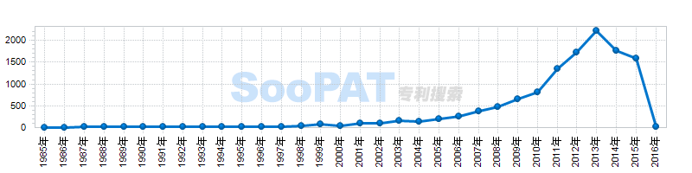

|  |  |  |
| --- | --- | --- |
| **按公开日**  **http://www.soopat.com/chartfx70/temp/CFT0502_1007260E539.png**  [**查看详细报告**](http://www.soopat.com/analytics/result?Sort=&View=&Columns=&Valid=&Embed=&Db=&Ids=&FolderIds=&FolderId=&ImportPatentIndex=&Filter=&SearchWord=%E6%B3%A8%E5%A1%91%E6%9C%BA) |  | 专利饼图  http://www.soopat.com/chartfx70/temp/CFT0502_1007260F50F.png  [查看详细报告](http://www.soopat.com/analytics/result?Sort=&View=&Columns=&Valid=&Embed=&Db=&Ids=&FolderIds=&FolderId=&ImportPatentIndex=&Filter=&SearchWord=%E6%B3%A8%E5%A1%91%E6%9C%BA) |

图1-3 SooPAT自动生成的专利分析报告（部分）

### 2. 3 专利信息可视化分析系统简要述评

国内外主要的专利信息分析软件目前都还无法从定性分析、定量分析、数据挖掘、数据预测等方面提供完整的、综合性的分析结果。虽然目前国内外已有部分专利信息分析系统能提供基本的统计分析、引证分析、聚类分析等功能，但这些专利信息分析系统的基本统计分析功能差异都不大，并且大部分只能作简单的引证分析，而在非常重要的聚类分析、数据挖掘与数据预测等方面，如线性回归分析、时间序列分析、关联规则分析等，这些软件几乎无一提供。

从整体来看，目前国内外专利信息分析系统普遍存在以下不足：

（1）数据源来源单一。虽然多数工具的检索数据源很全面，但很多专利信息分析工具仅能针对美国专利进行分析，并且不提供对来自不同专利数据源的专利数据的整合服务，并且这些工具都以专利数据为单一信息源，没有考虑到引入其他非专利信息进行辅助分析；

（2）分析前数据预处理功能需要加强。在进行专利信息分析前，将检索结果按照一定规则清洗、整合是非常必要的，但目前绝大多数工具都不提供此功能；

（3）专利信息分析的灵活性不够。大多数专利信息分析系统和工具只允许用户根据一定的指标体系对专利信息进行分析，但在自定义分析提供方面，灵活性不够；

（4）聚类分析功能有待提升。提供聚类分析功能的专利信息分析系统和工具非常少，且聚类结果并不十分理想。

专利信息可视化分析系统存在的缺陷主要取决于功能定位和开发技术。首先从专利信息分析系统的功能来看，与国外的专利信息分析软件相比，我国的专利信息分析软件普通呈现出功能不全和功能不完善等缺陷，还只停留在对外部特征项的统计分析上，普遍不具备聚类分析的功能。此外，大多数专利信息分析软件不提供交互页面而就直接显示结果，使用户无法自主、灵活地操纵分析过程，更无法深刻地理解专利信息分析的过程。受自身技术、资金、人才等诸多因素限制，任何一个软件公司都无法把专利信息分析软件涉及到的全部模块开发得相当完善。因此，这些专利信息分析软件提供的专利信息分析结果的精确性值得考量。牛顿曾说过“站在巨人的肩膀上可以看得更远”，借助现有的、成熟的数据库管理系统、数据分析模块和诸多统计和数学先辈们留下的分析理论，可以设计和开发出更好的专利信息分析系统。

新兴的利用商业智能技术可以有效地克服现有专利信息可视分析系统的主要缺点，并能便捷高效地对专利数据进行宏观和微观分析，以及开展精确的聚类分析和深层的数据挖掘，并能提供多角度的专利信息可视化分析报告。商业智能技术的实现使任何获得授权的人或组织都可以利用专利信息分析系统从多角度提供的可视化专利信息分析报告，为专利申请、专利战略制定等提供有益的参考。尤其重要的是，利用商业智能技术( Business Intelligence，BI) 开发专利信息可视化分析系统还具有技术先进、成本低、简单实用以及能够满足用户多层面、多角度需求等特点。

3 发展趋势

针对目前国内外专利分析系统存在的不足以及统计数据研究趋势，知识产权区域布局结果可视化工具发展趋势主要集中在以下几个方面：

第一，更强调进行在线专利分析。目前大多数专利信息分析软件需要先下载数据然后才能进行分析，即数据与工具分离，使用户无法随时随地变换分析数据，特别是我国还没有一款功能全面的中文在线专利信息分析软件，故利用现代先进的信息技术和多数据库并存开发在线知识产权区域布局结果可视化工具，使使用者无需下载海量专利数据库，实时在线获取专利分析结果，满足用户的多样化需求，是当前专利分析发展的必然趋势。

第二，更强调交互设计。为提升分析系统的灵活性，使用户根据需求自定义分析内容和形式，系统会逐渐重视交互设计，从而实现数据的浏览和分析等操作的可视化、交互式的应用。这对于决策人获取决策依据、进行科学的数据分析、辅助决策人员进行科学决策、提高效率等有着十分重要的意义。

第三，更强调信息聚类分析能力。为有效整合专利信息并挖掘研究对象建的聚类关系，强化专利信息分析工具的聚类分析功能，得到理想聚类结果，为政府和相关企业确立技术研发整体方向、主要竞争对手，以及寻求合作伙伴等提供依据。

第三，更强调信息筛选和提取。专利可视化分析平台需要作为“非技术人员都能使用的专利分析系统”存在。如何从大量复杂专利数据以及其文本数据中提取有效信息并筛选干扰数据，实现价值受到关注，满足使用者完全不需要任何技术能力，即可通过页面的简单拖拽、筛选完成专利的分析，并使分析结果形象，一目了然。

# 第二章 研究内容及方法

## 1 研究对象

宁波产业区域集群中的企业需要协同创新，以便充分利用有限的资源，但又要通过专利保护各自的创新成果，避免产业集群中的侵犯专利权的现象，提高企业的创新积极性。使产业集群中的同类型企业既相互合作、协同创新，避免重复性的研究，又使企业创新成果得到尊重，得到回报。故本课题以宁波企业以及专业集群为背景，构建知识产权区域布局结果可视化工具，实现研究意义如下：

（1）帮助企业有效利用专利资源，提高企业自主创新能力

不会利用专利资源，可能会使企业付出巨大代价。例如，某研究所没有进行专利检索就立项开发别人已有技术，结果使得3000万元资金付之东流。但是，技术的专业性、专利“授权人(assignee)”身份的隐蔽性、名称术语的多样性和资源分散性导致了专利“信息爆炸”和“信息烟雾”的出现。依靠少数专利管理人员难以解决这类问题。需要依靠广大的知识型员工在长期的日常工作中主动参与专利资源的管理。

本课题试图通过专利资源建设自组织、通过采用人工智能技术，通过专利资源的共享和挖掘利用，帮助宁波企业有效利用专利资源。

（2）促进企业专利建设

我国只有万分之三的企业拥有自主专利。近几年来我国有60％以上的出口企业遭到国外技术性贸易壁垒的限制，由此影响到的出口额每年超过450亿美元。宁波企业也是遇到类似的问题。虽然宁波在企业专利建设走在全国的前面，但拥有自主专利的企业的比例还是很低，并且专利的质量还不高。

因此，随着宁波产业结构的调整，企业产品升级换代，技术创新深入开展，越来越多的企业将更加重视专利的建设。但专利资源的建设不是一个纯技术问题或经济问题，是一个涉及管理、信息和工程技术的复杂的系统工程问题。

（3）促进产业集群的专利联盟和标准联盟的建设

当前，国外以单项专利竞赛为特征的战术竞争正转向以专利组合为特征的战略竞争，专利联盟和标准联盟纷纷出现。国外大型跨国企业和企业集团在各个科研领域形成了强大的经济科研实力，他们将自身的专利与标准紧密结合在一起，创立了一条“技术专利化，专利标准化，标准垄断化”的“一条龙”获利道路。

另一方面，宁波的产业集群发展迅速，虽然在资源共享和优化配置方面有一定的优势，但相互之间的竞争多、抄袭多、“挖墙角”多，不利于企业技术创新深入开展，更不利于企业协同技术创新的开展。

（4）提高企业自主专利资源的管理水平

近几年来，宁波一些企业迅速发展自己的专利资源，其管理问题也随之突显出来。本课题以宁波企业以及专业集群为背景，研究企业专利资源的管理问题，帮助提高企业的专利资源管理水平，进而提高企业的创新能力。

## 2 研究内容

本课题主要进行知识产权区域布局结果可视化工具的设计开发。课题研究的具体内容主要是（如图2-1）：

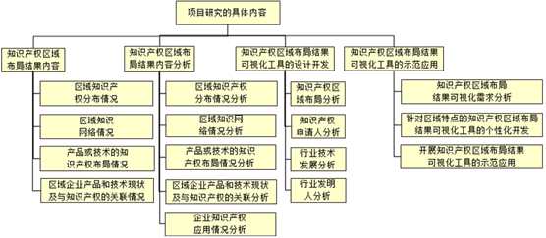

图2-1课题研究的具体内容

### 2.1知识产权区域布局结果内容

首先需要确定知识产权区域布局结果内容：

**1）区域知识产权分布情况**

（1）区域是有不同层次的，如县区、镇、街道（乡）。

（2）知识产权有多种类型，如发明专利授权数、发明专利申请数、实用专利授权数、实用专利申请数、计算机软件著作权登记等。

（3）知识产权针对不同行业和产品，如注塑机、高分子材料、机床等。

区域知识产权分布情况需要全面描述以上信息。

**2）区域知识网络情况**

知识网络是围绕某一产品或技术的知识关联集合，这里的知识包括专利和公开发布的知识。知识网络描述了知识的价值和相互关系，描述了知识拥有者或贡献者的价值和相互关系。知识网络是企业和区域竞争的基础设施。

（1）知识网络对知识进行逐层分解，直到一个相对独立的知识点，以知识名或知识元（知识的主要内容简介）的形式展示，并附有提供者和发布时间信息。

（2）知识网络对知识间的关系进行描述，如隶属、相似、相同、发展进化、关联、引用、对立等。

（3）知识网络对知识的价值进行描述，如核心、重要、价值高、价值一般、价值少、无价值、错误等。

（4）知识网络提供知识的关键词，用以描述知识的主要内容。

（5）知识网络的知识点链接知识元，并可链接知识的出处或全文。

（6）知识网络对知识的提供者进行描述，如人名、单位、提供时间等。

（7）知识网络提供知识的评价信息，如评语、评分、点赞等。

（8）知识网络提供知识的使用信息，如下载、阅读、链接等。

区域知识网络情况需要全面描述以上信息。

**3）产品或技术的知识产权布局情况**

产品或技术的知识产权布局情况主要是围绕某一产品或技术的知识产权布局情况展开，主要包括：

（1）某一产品或技术的不同国家的知识产权布局情况。

（2）某一产品或技术的不同申请人的知识产权布局情况。

（3）某一产品或技术的细分内容的知识产权布局情况。

（4）宁波产业集群主要竞争对手的知识产权布局情况。

上述某一产品或技术的知识产权布局情况将考虑以下因素：

（1）随时间变化的知识产权动态布局情况（以年为单位）。

（2）以某一产品的功能树、BOM（物料构成表）树或技术的结构树为主线展开。

**4）区域企业产品和技术现状及与知识产权的关联情况**

（1）区域企业产品和技术分布情况。

（2）区域企业产品和技术与知识产权的关联情况。

（3）区域企业产品和技术的知识产权来源情况。

### 2.2 知识产权区域布局结果内容分析

知识产权区域布局结果内容分析主要是：

**1）区域知识产权分布情况分析**

（1）不同县区、镇、街道（乡）的知识产权分布图，并与经济实力图进行比较，展示不同县区、镇、街道（乡）在知识产权方面的实力，以及与经济发展的关系。

（2）区域主导产品的知识产权分布图，展示企业与竞争对手在知识产权方面的差距，并与产品分布图进行比较，说明企业转型升级，向高端产品、创新产品方向发展所需要的知识产权的布局。

**2）区域知识网络情况分析**

（1）建立区域创新所需要的知识网络，确定知识（包括专利）的价值和关系。

（2）分析在某一产品或技术领先的企业、团队和个人，以便协作。

（3）协同挖掘“专利地雷”，澄清“专利迷雾”。

**3）产品或技术的知识产权布局情况分析**

（1）某一产品或技术的不同国家的知识产权布局分析。

（2）某一产品或技术的不同申请人的知识产权布局分析。

（3）某一产品或技术的细分内容的知识产权布局分析。

（4）宁波产业集群主要竞争对手的知识产权布局分析。

（5）某一产品或技术的失效专利分布情况。例如，企业希望很快了解全球在某一产品或技术方面，有多少专利产品5年后专利保护到期、这些产品的销售情况以及目前生产该产品的企业有多少。

**4）区域企业产品和技术现状及与知识产权的关联分析**

（1）区域企业产品和技术分布分析。

（2）区域企业产品和技术与知识产权的关联分析。

（3）区域企业产品和技术的知识产权来源分析。

**5）企业知识产权应用情况分析**

企业专利授权了，并非万事大吉。需要知道：

（1）专利被别的企业的引用情况

如果某企业的某项专利出现在其他企业的专利申请材料中，意味着该专利已有一定的影响了。该企业可以围绕此专利制定相应的专利策略。如果深入挖掘，一定能为企业创造不少价值。

（2）企业专利面临其它企业新专利的布局情况

了解与本企业专利相关的技术领域出现的其它企业新专利的布局，企业可以快速反应，采用对策。

### 2.3 知识产权区域布局结果可视化工具的设计开发

知识产权区域布局结果可视化工具的功能模型如图3-2所示。

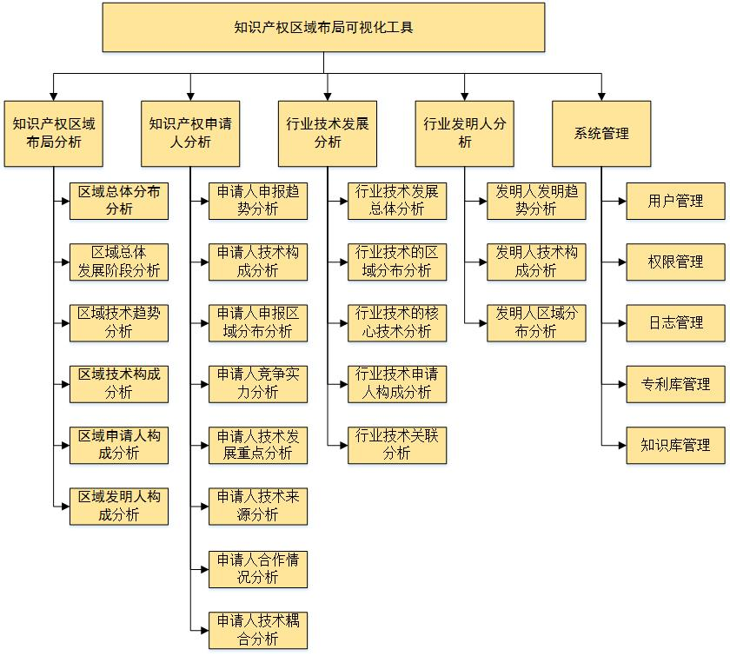

图2-2 知识产权区域布局结果可视化工具的功能模型

**1）知识产权区域布局分析**

企业欲以某种产品、技术参与不同国家和地区的市场竞争，必须了解其区域性消费需求。而这些需求往往通过产品、技术的某些技术特征来体现，这些技术、构造、配方以及相应的制造工艺作为竞争者的差别优势因此被倍加重视，而保护其商业利益的法律形式就是进行专利保护。因此，通过专利信息的区域性分析，可以了解不同区域行业产品及其技术的特点、现状和差异。换言之，进行专利信息的地区性分析，就是对不同区域的消费需求进行分析。

知识产权区域布局分析包括：

**（1）知识产权区域总体分布分析**：了解区域的知识产权区域总体分布情况。

**（2）知识产权区域总体发展阶段分析：**了解区域所处发展阶段，明确技术发展现状和重点。

**（3）知识产权区域技术趋势分析**：通过知识产权分析，了解区域内的技术发展趋势。

**（4）知识产权区域技术构成分析**：通过知识产权分析，了解区域内的技术构成情况。

**（5）知识产权区域申请人构成分析**：通过知识产权分析，了解区域内的知识产权区域申请人构成情况。

**（6）知识产权区域发明人构成分析**：通过知识产权分析，了解区域内的知识产权区域发明人构成情况。

**2）知识产权申请人分析**

行业竞争决定于行业的供方、买方、竞争者、新进入者和替代产品，不同的企业提供的产品技术不同，决定了其在行业中扮演的角色也不同，为自身经济利益保护的专利类别也各不相同。因此，进行目标技术领域的申请人分析，了解行业竞争体系及其状况，有利于企业分析竞争环境，制定竞争战略和与之相关的专利战略。

知识产权申请人分析包括：

**（1）申请人申报趋势分析：**通过其申报技术类型的区别，甄别行业的供方、买方、竞争者、新进入者。

**（2）申请人技术构成分析：**了解申请人的核心技术，比较行业的竞争者之间各自的技术构成差异。

**（3）申请人申报区域分布分析：**了解行业竞争者所来自的区域。

**（4）申请人技术竞争实力分析：**通过申请人核心技术掌握情况，了解申请人的技术竞争地位。

**（5）申请人技术发展重点分析：**通过识别申请人历年研究重点，了解其核心技术发展趋势。

**（6）申请人技术来源分析：**技术来源包括：自主创新、协同创新、跟踪创新、集成创新等。

**（7）申请人合作情况分析：**了解申请人的技术合作关系网络。

**（8）申请人技术耦合分析：**了解技术领域申请人的主要竞争对手群和互补群。

**3）行业技术发展分析**

企业涉足某种产品、技术的市场竞争，必须了解其技术发展趋势和现状以及影响这些变化的技术因素，这些不同因素在不同地域的差别，这种差别源自于哪些发明家。因此，进行产品、技术的发展及衍变趋势的分析能够帮助企业了解竞争的技术环境，增强技术创新的目的性和针对性。

行业技术发展分析包括：

**（1）行业技术发展总体分析：**了解目标技术领域的发展趋势和成熟度，并对指定时期该技术领域的技术发展过程进行全过程描述。

**（2）行业技术的区域分布分析：**了解不同时期各国、各地区技术分布情况和构成的差异。

**（3）行业技术的核心技术分析：**了解行业内的核心技术变化趋势。

**（4）行业技术申请人构成分析：**了解关键性技术的掌控者，并进行技术细节方面的差异性比较。

**（5）行业技术关联分析：**了解行业内核心技术的关联情况，并确定可行技术组合。

**4）行业发明人分析**

发明人是技术的来源，了解发明人对于企业技术创新特别是技术合作具有重大意义。

行业发明人分析包括：

**（1）发明人发明趋势分析：**了解各个时期发明人活动状况。

**（2）发明人技术构成分析：**了解发明人的发明活动的主要技术领域。

**（3）发明人区域分布分析：**了解发明人主要活跃于哪些国家和地区和人才发展重点区域。

**5）系统管理**

系统管理主要是用户管理、权限管理、日志管理、专利库管理、知识库管理等。

**（1）用户管理：**对系统的用户信息进行管理。

**（2）权限管理：**对系统的用户权限进行管理。

**（3）日志管理：**对系统的使用情况进行管理。

**（4）专利库管理**：对专利库数据进行管理，如输入、保存、分类、删除等。

**（5）知识库管理**：对知识库数据进行管理，如输入、保存、分类、删除等。

## 3 研究方法和工具

基于国家知识产权专利数据库以及外国如欧洲专利局、美国专利商标局和日本专利数据库，根据检索要求检索分析所需专利信息，并将对应专利信息导入进知识产权区域布局结果可视化平台中，通过一定交互操作获取所需可视化信息图表，并对图表信息进行翻译和整理，为政府及企业制定专利战略提供参考。

## 4 数据范围及检索年限

针对不同研究产业、地区及申请人技术发展实力确定不同专利检索年限。

# 第三章 某产业全球专利态势分析

## 1 专利检索表达式

举例——检索表达式：摘要=（汽轮机 or turbine）

Abstracts=（turbine）

## 2 专利检索结果（法律状态，包括有效、无效专利数据）

得到该目标产业的专利信息Excel表格，表格中的主要信息包括：序号、标题、标题（翻译）、摘要、合享价值度、公开号、公开日、申请号、申请日、申请人、标准化申请人、标准化当前专利权人、申请人国别代码、申请人省市代码、中国申请人地市、中国申请人区县、申请人地址、优先权信息、首项权利要求、权利要求数量、法律状态、当前法律状态、专利有效性、首次公开日、授权公告日、专利类型、文献种类代码、发明人、代理人、代理机构、审查员、主分类号、IPC、CPC、国民经济分类、简单同族、扩展同族、同族ID、同族国家、简单同族个数、引证专利、被引证专利、家族引证、家族被引证、引证申请人、被引证申请人、家族引证申请人、家族被引证申请人、被引证次数、家族被引证次数、引证科技文献、专利寿命、转让人、受让人、转让执行日、诉讼当事人、原告、被告、复审请求人、无效请求人、许可人、被许可人、许可年、全文附图、海关备案。

## 3 全球专利布局分析

### 3.1 全球专利趋势申请量趋势分析

（1）功能概述：了解目标产业的发展趋势和成熟度，并对指定时期该技术领域的技术发展过程进行全过程描述；

（2）输入数据：目标产业相关专利申请时间、专利类型；

（3）显示图形：目标产业的专利（不同类型专利采用不同颜色区分）数量（纵坐标）和时间（横坐标）的二维柱状图；专利申请人数量（纵坐标）和专利数量（横坐标）的生命周期折线图。

（4）图形示例：

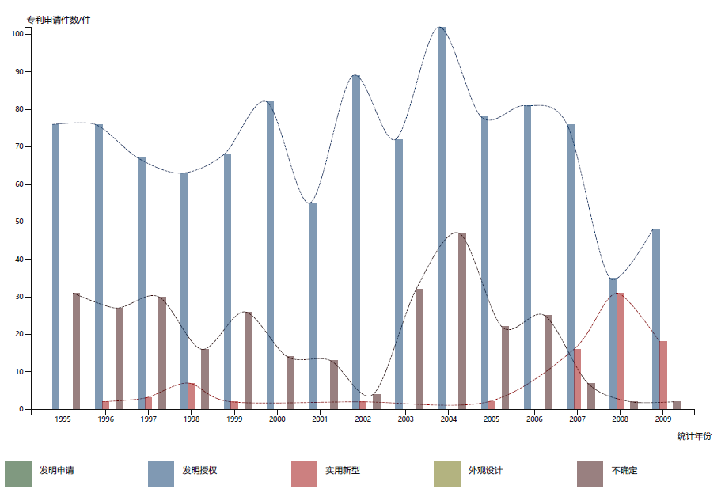

图3-1 某产业全球专利申请趋势图

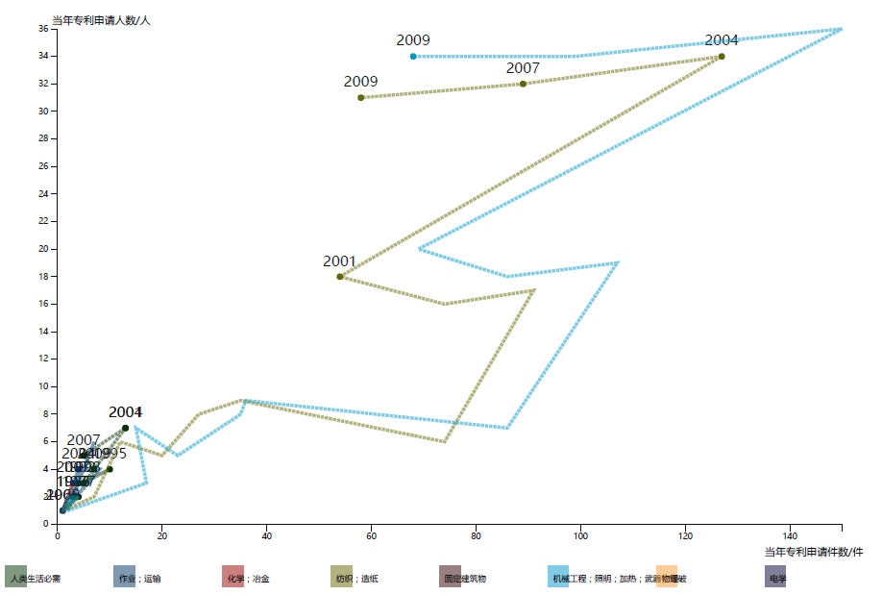

图3-2 某产业全球专利生命周期图

### 3.2 专利来源国国别分析

（1）功能概述：了解不同时期各国目标产业技术分布情况和构成的差异；

（2）输入数据：目标产业专利申请时间，专利申请人国别代码，专利类型；

（3）显示图形：目标产业的专利申请数量（纵坐标）在不同国家（横坐标）的二维柱状图（其中每个申请国对应的柱状图为时间趋势图）、不同国家的专利数量占比饼状图。

（4）图形示例：

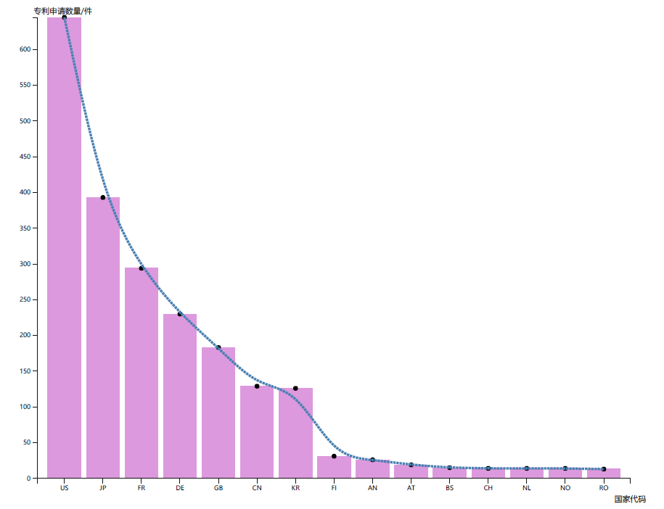

图3-3 某产业专利申请国申请状态图

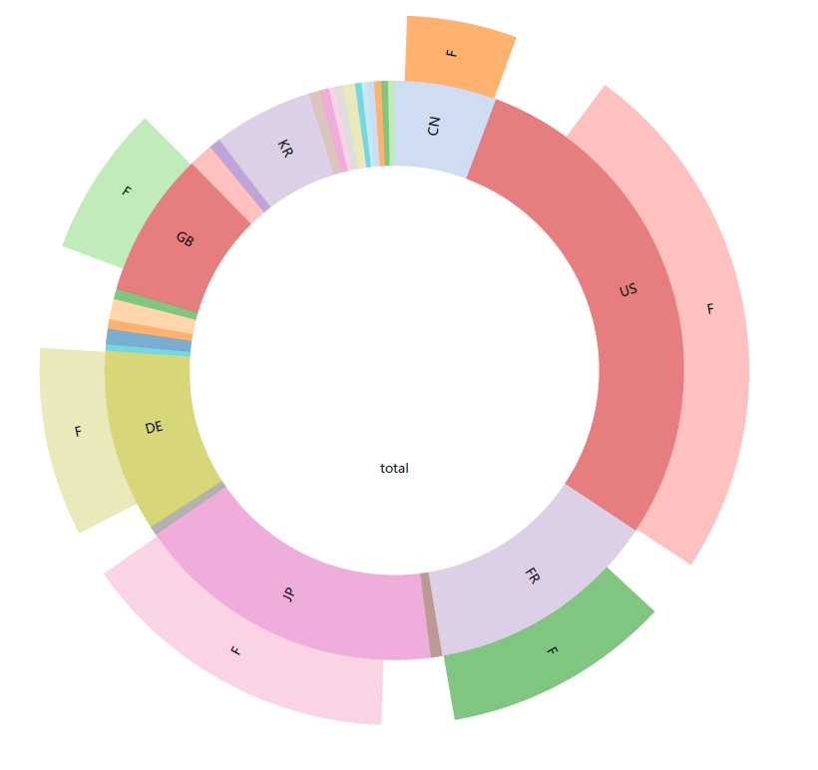

图3-4某产业专利申请国申请专利数量比例图

### 3.3 专利申请目的国国别分析

（1）功能概述：了解不同时期各国目标产业在申请目的国的技术实力差异和产业发展分布状况；

（2）输入数据：目标产业专利申请时间，专利申请目的国国别代码，专利类型；

（3）显示图形：目标产业的专利申请数量（纵坐标）在不同国家（横坐标）的二维柱状图（其中每个申请目的国对应的柱状图为时间趋势图）、不同目的地国家的专利数量占比复合饼状图（其中饼状图外圈为每一目的国的专利类型占比）；

（4）图形示例：



图3-5某产业专利目的国申请状态图

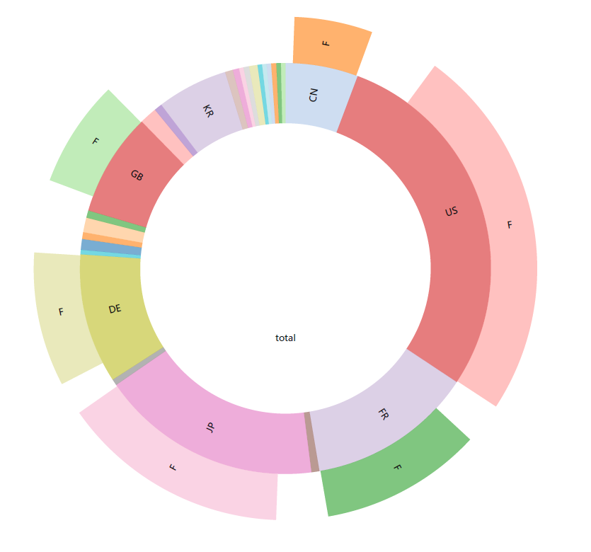

图3-6某产业专利申请国申请专利数量比例图

## 4 全球关键技术分析

### 4.1 IPC分类分析

（1）功能概述：发现目标产业的历年核心技术、主要技术的生命发展周期现状以及该领域各分类号间的联系程度；

（2）输入数据：目标产业专利申请时间，专利分类号，专利申请人；

（3）显示图形：不同专利分类组号的专利数量占比复合饼状图（其中饼状图添加外圈为每个组号对应的细分类号专利数量占比）；不同专利分类号的共现弦图（弦的粗细程度表示分类号在专利间的共现次数）。

（4）图形示例：

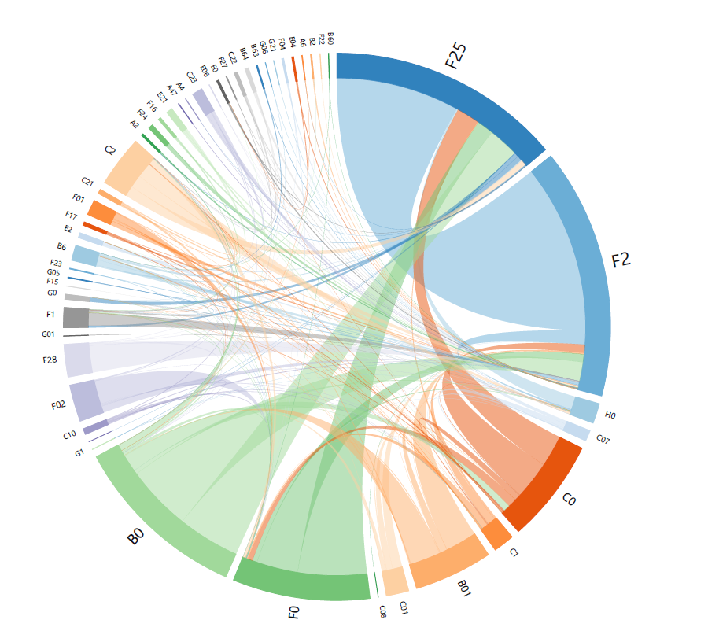

图3-7 某产业主要技术分类号联系图

### 4.2 专利图景分析

（1）功能概述：了解目标产业的研究热点及挖掘技术空缺，及时调整发展战略；

（2）输入数据：目标产业专利申请时间，专利申请人，专利分类号；

（3）显示图形：目标产业特定技术历年增长率最多的分类号专利数量（纵坐标）随时间（横坐标）的折线图（其中图上每一点注明对应分类号，且节点大小表明分类号专利数量占比），专利申请人（纵坐标）与主要分类号的专利申请数量（横坐标）对应的折线图（即为生命周期图）。

（4）图形示例：

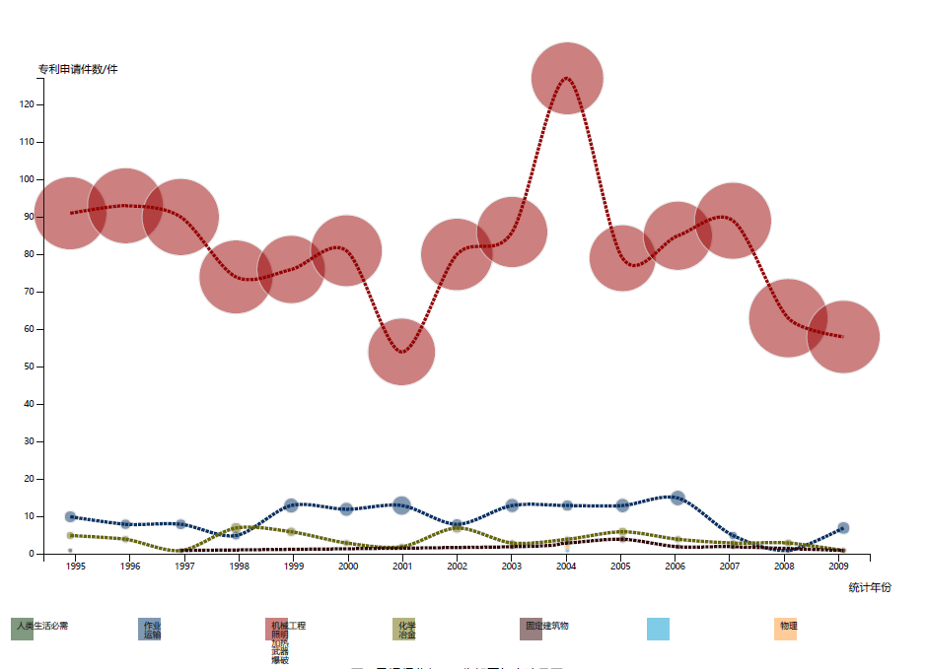

图3-8某产业历年技术研发热点图

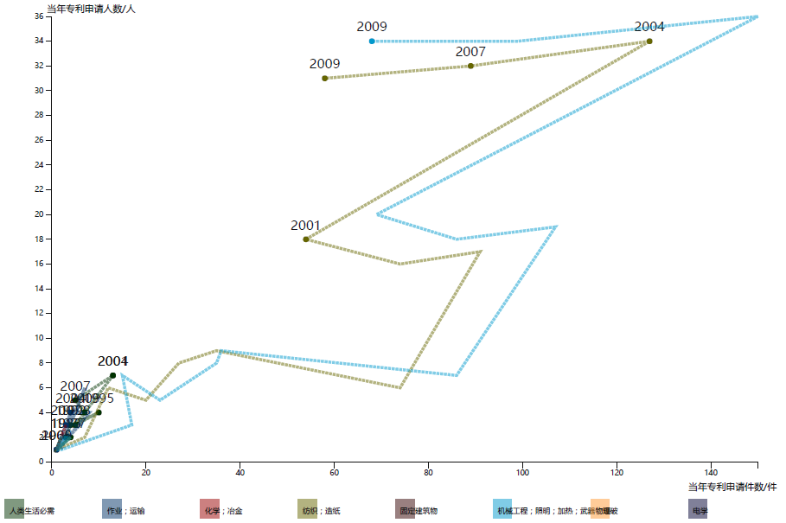

图3-9 某产业重要分类号生命周期图

## 5 全球专利竞争力分析

### 5.1 高强度专利分析

（1）功能概述：判断目标产业相关专利价值并了解该领域的基础专利群；

（2）输入数据：目标产业专利的引用专利号，专利标题；

（3）显示图形：以专利标题为节点，专利间的引用数量为联系的网络中心图（设定阈值筛选引用强度小的专利，节点越大表示该专利被引证次数越多）。

（4）图形示例：

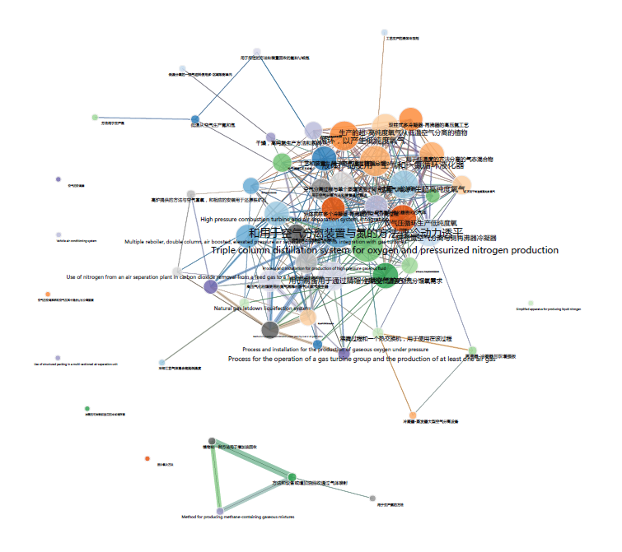

图3-10 高强度专利引用情况图

## 6 全球重要申请人分析

### 6.1 申请人的高强度专利分析

（1）功能概述：挖掘目标产业重要申请人的基础专利，了解申请人的研发重点和技术优势；

（2）输入数据：目标产业专利标题，专利申请人，目标产业专利的引用专利号；

（3）显示图形：以申请人专利数量为节点的包图（节点大小表示专利申请数量）；以目标申请人的各专利标题为节点，专利间的引用数量为联系的网络中心图（设定阈值筛选引用强度小的专利，节点越大表示该专利被引证次数越多）。

（4）图形示例：

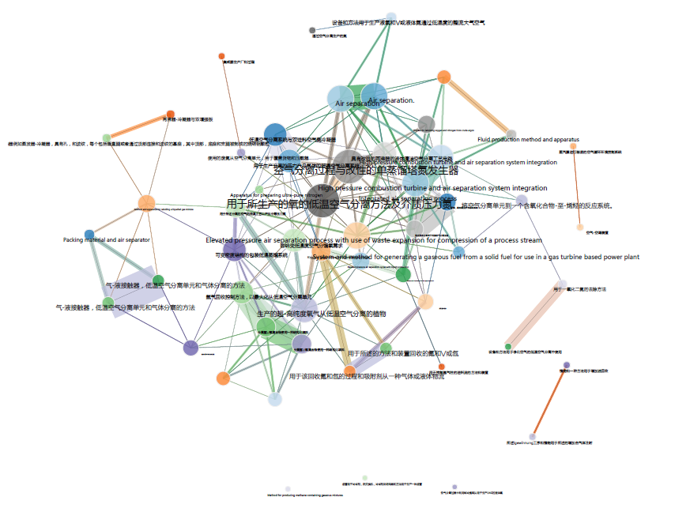

图3-11 目标行业引用关系网络中心图

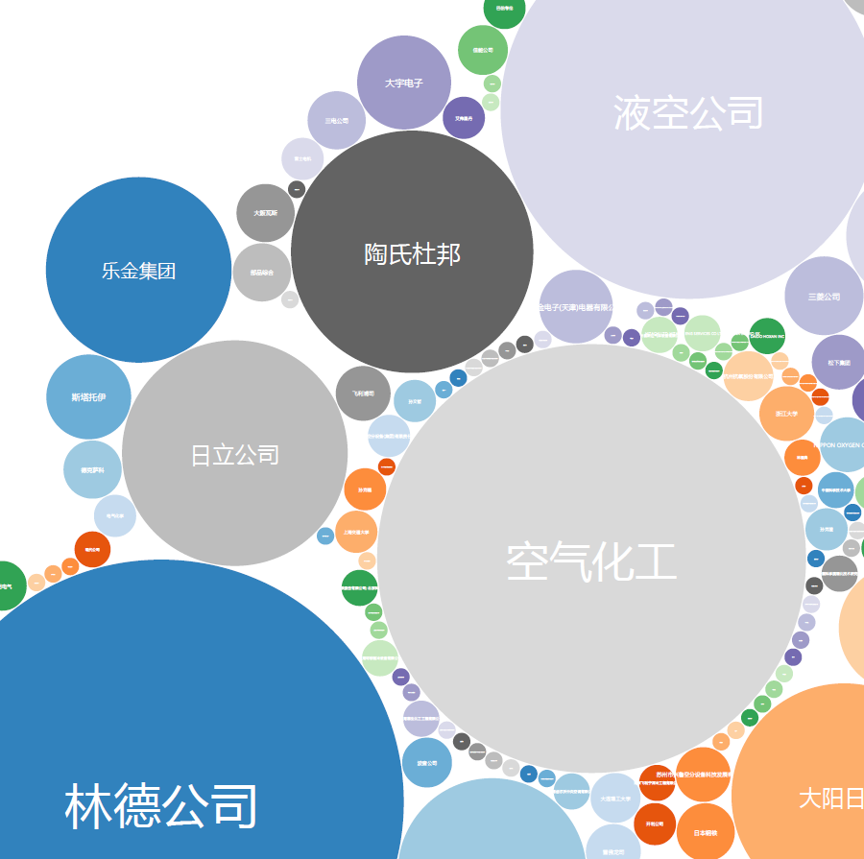

图3-12 某产业申请人申请专利统计图

### 6.2 同族专利分析

（1）功能概述：了解目标申请人在该产业的技术流向和其主要的市场范围；

（2）输入数据：目标申请人专利申请人，专利号，专利分类号，专利简单同族和扩展同族；

（3）显示图形：目标申请人在目标产业申请同族专利历年最多的分类号专利数量（纵坐标）随时间（横坐标）的折线图（其中图上每一点注明对应分类号，且节点大小表明分类号占同族专利数量的比例），同族专利分布实体地图（其中地图上颜色深浅程度表示同族专利数量）。

（4）图形示例：

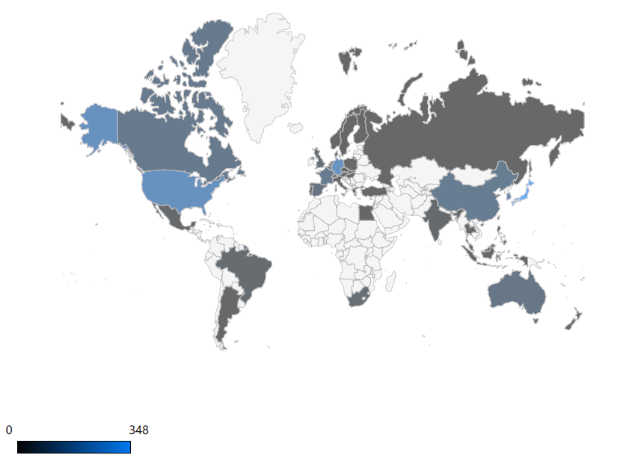

图3-13某申请人同族专利分布实体地图

### 6.3 引证分析

（1）功能概述：了解目标申请人在该产业中的核心技术掌握情况。

（2）输入数据：专利申请人，专利号，目标申请人专利的引用专利号

（3）显示图形：比例（纵坐标）和对应的他引率（目标申请人专利被他人引用次数在其专利被引总次数的占比）及自引率（目标申请人自我引用专利数在其引用的专利总数中的占比）的柱状图。

（4）图形示例：

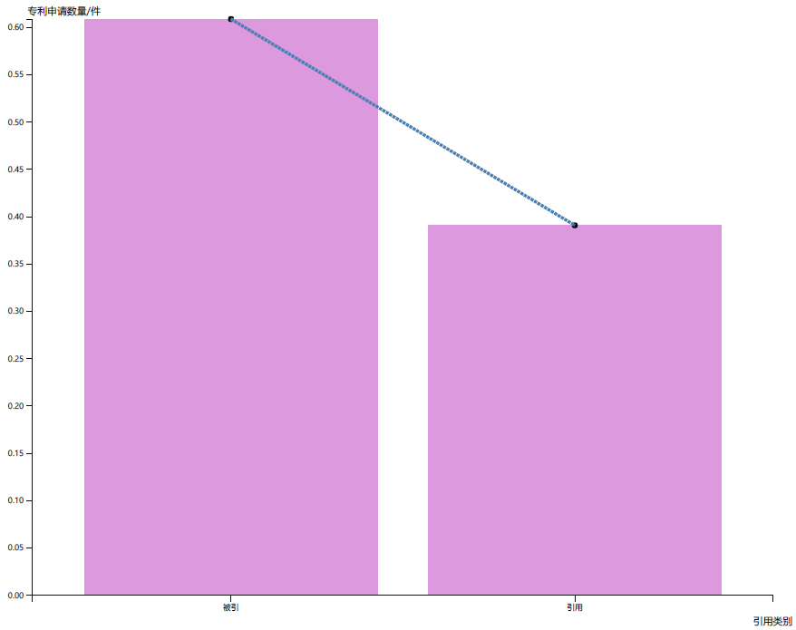

图3-14 某申请人引证率图

## 7 小结

本章节通过对某产业全球专利态势的分析，主要意在达到以下几点目的：

（1）对全球专利布局分析，了解全球范围内目标产业的发展趋势和现状，并整体把握各国在该领域的技术成熟度和构成差异，以及各国的重点研发领域和产品市场；

（2）对全球关键技术分析，了解目标产业的历年发展动向和该领域的研究重点及热点，同时进一步分析主要技术的生命发展现状，有助于企业判断研发价值，挖掘技术空缺以及时调整产业研发方向；

（3）对全球专利竞争力分析，发掘目标产业相关专利价值并了解该领域的基础专利群，了解重要专利权人在技术研发与其经济实力的相关关系，从而判断专利权人的整体实力；

（4）对全球重要申请人分析，了解目标产业的重要申请人发展现状和研究方向，为企业确立产业竞争对手以及寻求合作伙伴提供参考。

# 第四章 某产业中国专利态势分析

## 1 专利检索表达式

举例——检索表达式：摘要=（汽轮机 or turbine）and 国家=（中国）

## 2 专利检索结果（法律状态，包括有效、无效专利数据）

得到该目标产业的专利信息Excel表格，表格中的主要信息包括：序号、标题、标题（翻译）、摘要、合享价值度、公开号、公开日、申请号、申请日、申请人、标准化申请人、标准化当前专利权人、申请人国别代码、申请人省市代码、中国申请人地市、中国申请人区县、申请人地址、优先权信息、首项权利要求、权利要求数量、法律状态、当前法律状态、专利有效性、首次公开日、授权公告日、专利类型、文献种类代码、发明人、代理人、代理机构、审查员、主分类号、IPC、CPC、国民经济分类、简单同族、扩展同族、同族ID、同族国家、简单同族个数、引证专利、被引证专利、家族引证、家族被引证、引证申请人、被引证申请人、家族引证申请人、家族被引证申请人、被引证次数、家族被引证次数、引证科技文献、专利寿命、转让人、受让人、转让执行日、诉讼当事人、原告、被告、复审请求人、无效请求人、许可人、被许可人、许可年、全文附图、海关备案。

## 3 国内专利布局分析

### 3.1 全国专利申请量趋势分析

（1）功能概述：了解目标产业在中国的发展趋势和成熟度，并对指定时期该技术领域的技术发展过程进行全过程描述；

（2）输入数据：目标产业相关中国专利申请时间、专利类型；

（3）显示图形：目标产业的中国专利（不同类型专利采用不同颜色区分）数量（纵坐标）和时间（横坐标）的二维柱状图；中国专利申请人数量（纵坐标）和专利数量（横坐标）的生命周期折线图。

（4）图形示例：

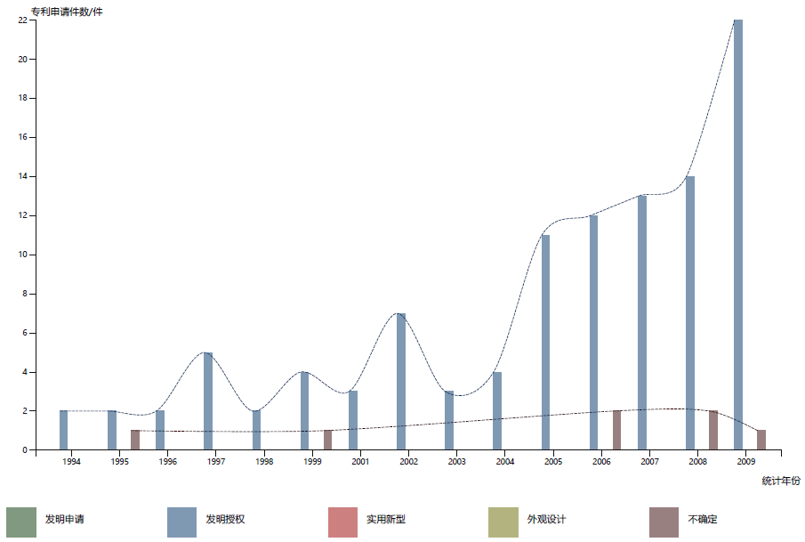

图4-1 某产业中国地区专利申请趋势图

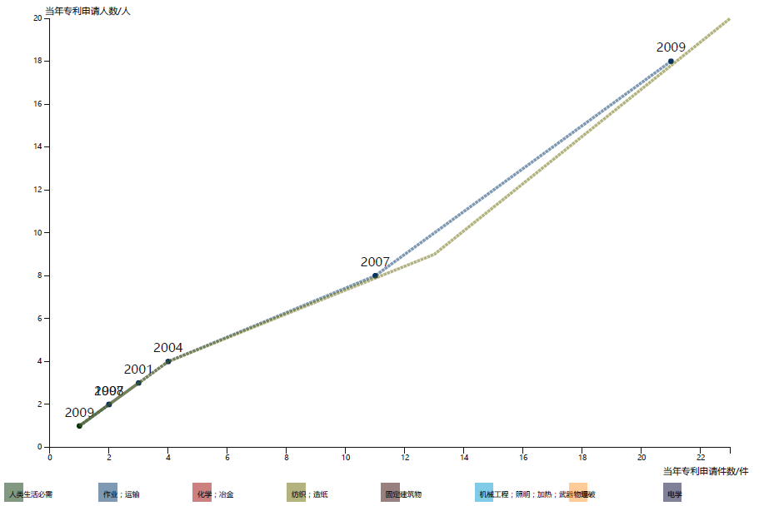

图4-2 某产业中国地区专利生命周期图

### 3.2 申请人国省分析

（1）功能概述：了解不同时期外国国家和中国各省市的目标产业技术分布情况和构成的差异；

（2）输入数据：目标产业专利申请时间，专利申请人国别代码，中国申请人省市，专利类型；

（3）显示图形：目标产业的专利申请数量（纵坐标）在不同外国国家和中国主要省市（横坐标）的二维柱状图（其中每个申请地区对应的柱状图为时间趋势图）；中国地区专利申请密度地图（其中颜色深浅程度表示申请专利数量）；不同地区的专利数量占比复合饼状图（其中饼状图外圈为每一申请地区的专利类型占比）。

（4）图形示例：

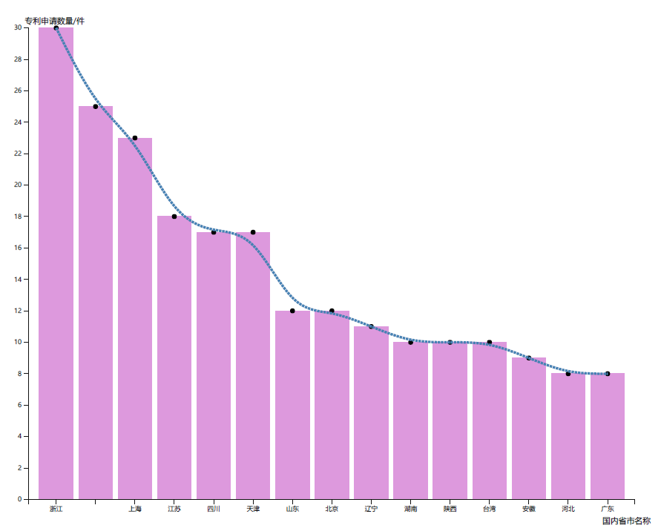

图4-3 某产业中国地区申请区域专利数量图

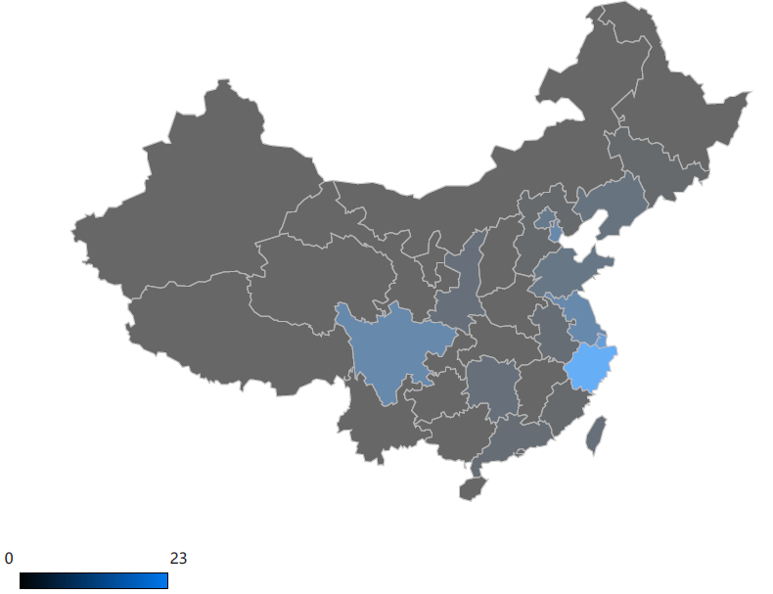

图4-4中国地区专利申请密度地图

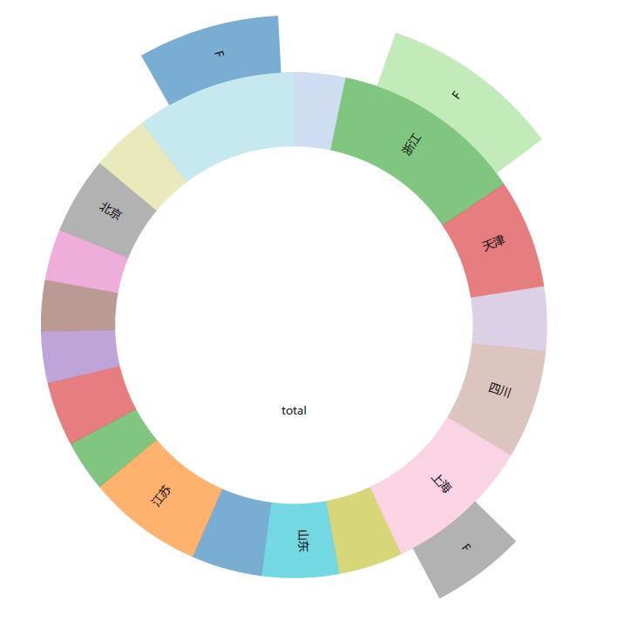

图4-5 某产业中国地区内申请区域数量占比图

## 4 国内关键技术分析

### 4.1 IPC分类分析

（1）功能概述：发现目标产业在中国的历年核心研发技术、主要技术的生命发展周期现状以及该领域在中国分类号间的联系程度；

（2）输入数据：目标产业中国专利申请时间，专利分类号，专利申请人；

（3）显示图形：不同专利分类组号的专利数量占比复合饼状图（其中饼状图添加外圈为每个组号对应的细分类号专利数量占比）；不同中国专利分类号的共现弦图（弦的粗细程度表示分类号在专利间的共现次数）。

（4）图形示例：

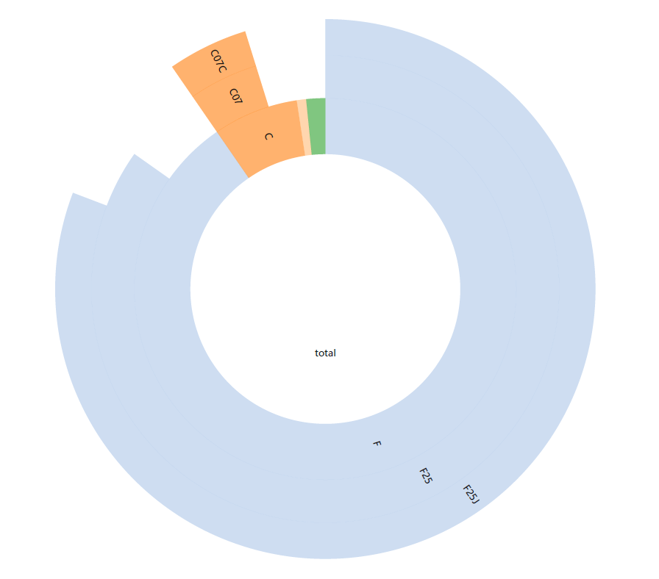

图4-5 中国地区主要技术分类号环形分区图

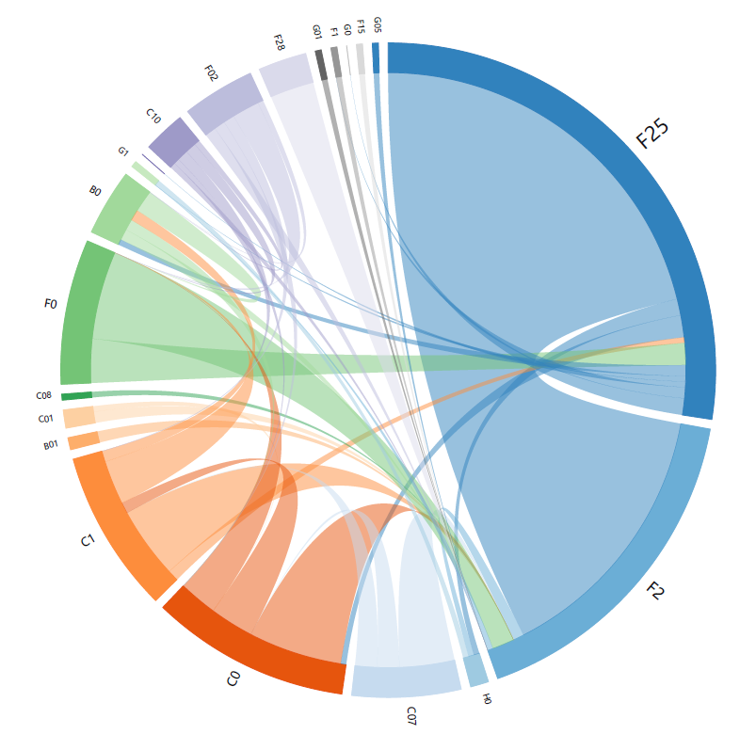

图4-6 中国地区主要技术分类号联系图

### 4.2 专利图景分析

（1）功能概述：了解目标产业在中国的研究热点及挖掘中国在该领域的专利空缺，及时调整发展战略；

（2）输入数据：目标产业中国专利申请时间，专利申请人，专利分类号

（3）显示图形：目标产业中国专利中历年增长率最多的分类号专利数量（纵坐标）随时间（横坐标）的折线图（其中图上每一点注明对应分类号，且节点大小表明分类号专利数量占比；专利申请人（纵坐标）与主要分类号的专利申请数量（横坐标）对应的折线图（即为生命周期图）。

（4）图形示例：

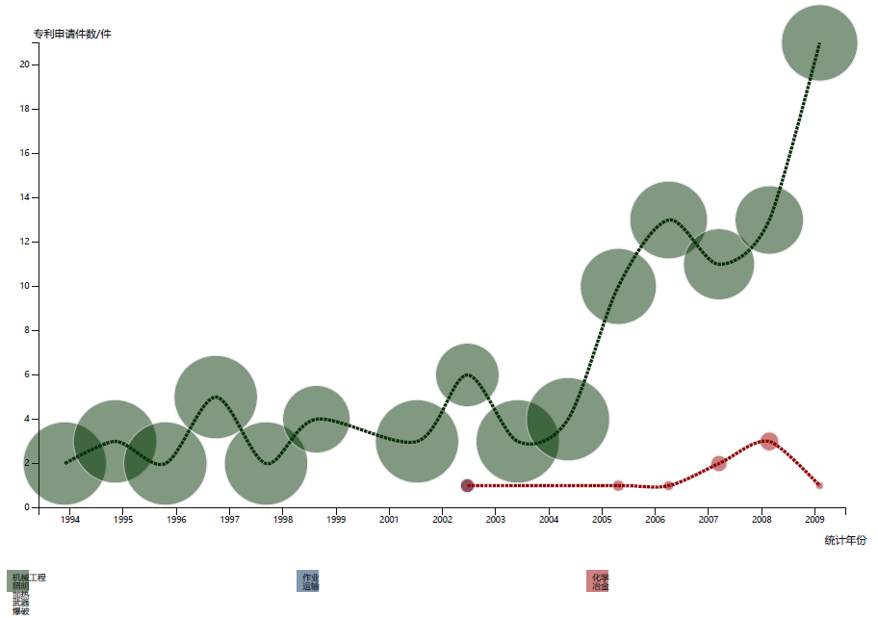

图4-8 中国区域历年技术研发热点图

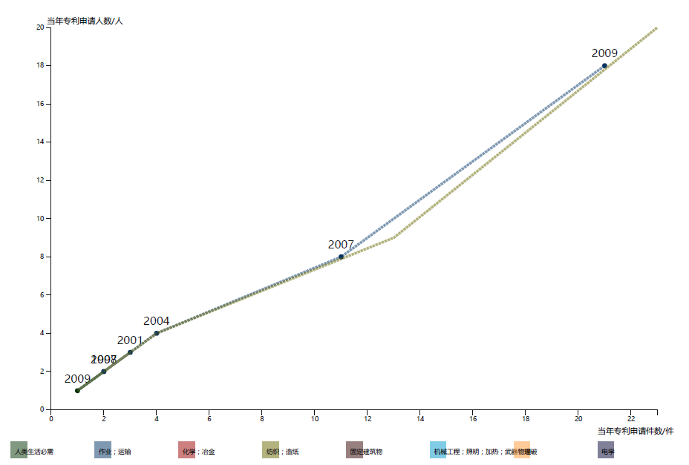

图4-9 中国地区的各重要分类号生命周期图

## 5 国内专利竞争力分析

### 5.1 高强度专利分析

（1）功能概述：判断目标产业相关中国专利价值并了解该领域中国范围内的优势专利和基础专利群；

（2）输入数据：目标产业专利的引用专利号，专利标题；

（3）显示图形：以专利标题为节点，专利间的引用数量为联系的网络中心图（设定阈值筛选引用强度小的专利，节点越大表示该专利被引证次数越多）。

（4）图形示例：

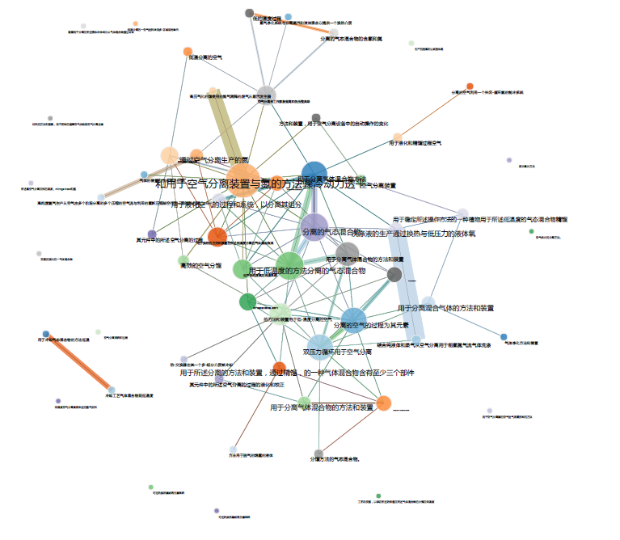

图4-10 中国地区的高强度专利引用情况图

### 5.2 气泡图分析

（1）功能概述：统计中国地区专利申请人的专利申请情况，了解重要申请人的技术发展趋势；

（2）输入数据：中国专利申请人，专利申请日；

（3）显示图形：历年专利申请数量排名前三的专利申请人专利数量（纵坐标）和专利申请时间（横坐标）为坐标轴的气泡图（其中气泡大小表明专利申请人申请专利数量占该年专利总数的比例）。

（4）图形示例：

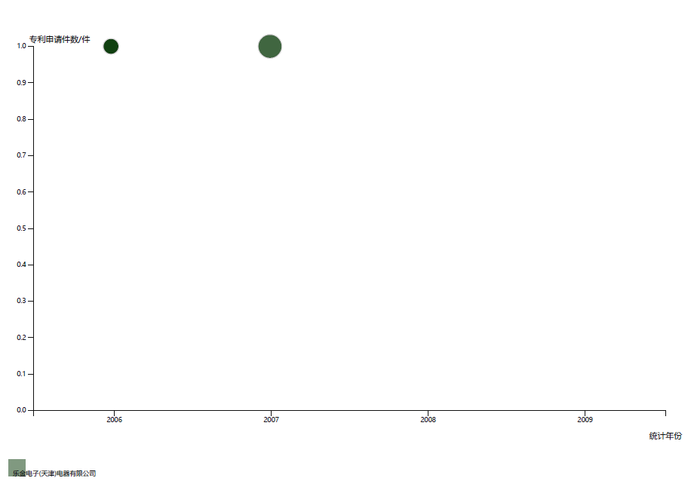

图4-11 中国地区历年申请专利数量前三的申请人展示图

### 5.3 重点专利解读

（1）功能概述：了解重点专利历年被引用情况和其技术研发方向发展变化；

（2）输入数据：中国专利引用号，专利申请日，专利简单同族和扩展同族；

（3）显示图形：目标专利被引用次数（纵坐标）和申请年份（横坐标）为坐标轴的折线图；历年同族专利申请数量（纵坐标）最多的所属专利分类号和专利申请时间（横坐标）为坐标轴的气泡图（其中气泡大小表明同族专利分类号专利数量占该年专利总数的比例）。

（4）图形示例：

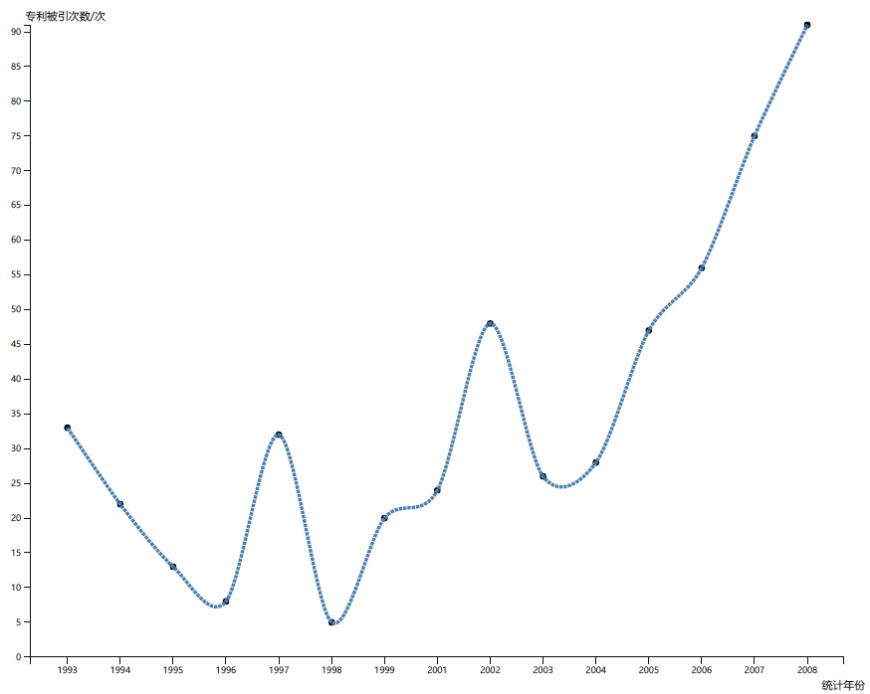

图4-12重点专利历年被引情况图

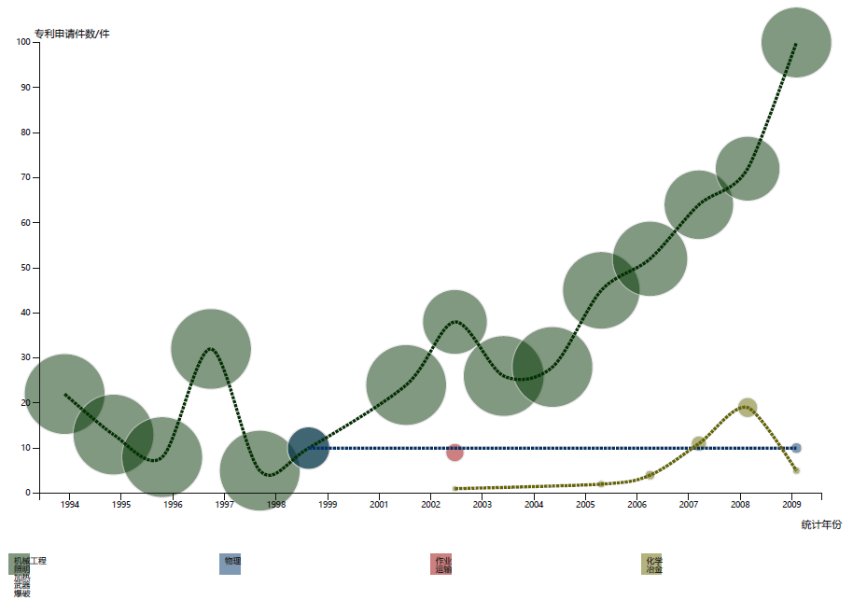

图4-13重点专利技术研发重点图

## 6 重要申请人分析

### 6.1 申请人的高强度专利分析

（1）功能概述：挖掘目标产业中国地区重要申请人的基础专利，了解申请人的研发重点和技术优势；

（2）输入数据：目标产业专利标题，专利申请人，目标产业专利的引用专利号；

（3）显示图形：以目标申请人的各专利标题为节点，两专利的共同引用数量为联系的网络中心图（设定阈值筛选引用强度小的专利，节点大小表示该专利被引证次数，连线粗细表示专利间的联系程度）。

（4）图形示例：

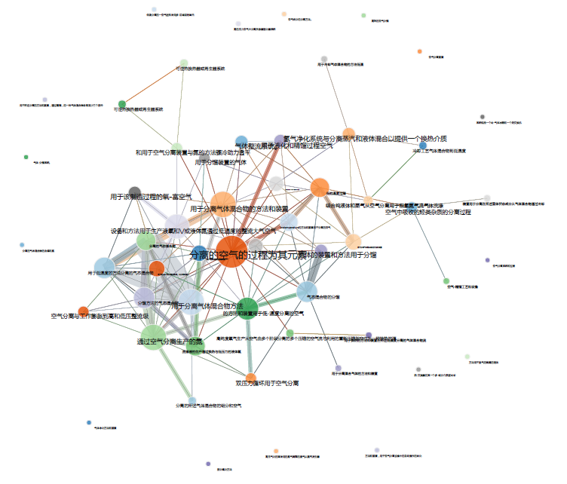

图4-14重点专利被引网络中心图

### 6.2 同族专利分析

（1）功能概述：了解目标申请人在中国的技术流向和其主要的市场范围；

（2）输入数据：中国专利申请人，专利号，专利分类号，专利简单同族和扩展同族；

（3）显示图形：目标申请人在中国申请同族专利历年最多的归属分类号的专利数量（纵坐标）随时间（横坐标）的折线图（其中图上每一点注明对应分类号），同族专利分布实体中国地图（其中地图上颜色深浅程度表示同族专利数量）。

（4）图形示例：

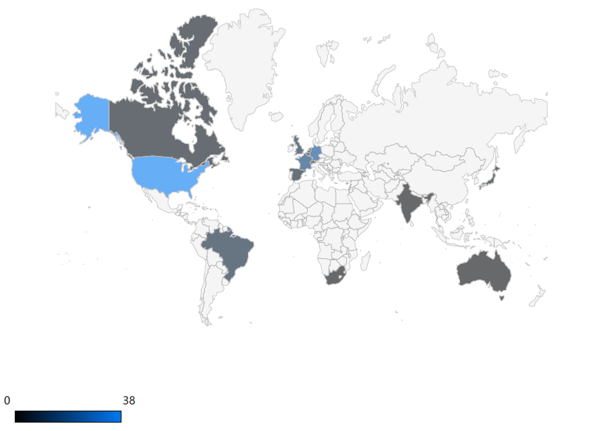

图4-15目标申请人技术分布图

## 7 技术发展路线分析

### 7.1 每隔十年的数据进行IPC分析

（1）功能概述：了解目标产业的历年核心技术和技术演变趋势；

（2）输入数据：目标产业专利申请时间，专利分类号，专利申请人；

（3）显示图形：目标产业特定技术每十年申请最多的分类号专利数量（纵坐标）随时间（横坐标）的折线图（其中图上每一点注明对应分类号，且节点大小表明分类号专利数量占比）；目标产业的中国专利申请数量（纵坐标）在主要分类号（横坐标）的二维柱状图（其中每个申请分类号对应的柱状图为时间趋势图）。

（4）图形示例：

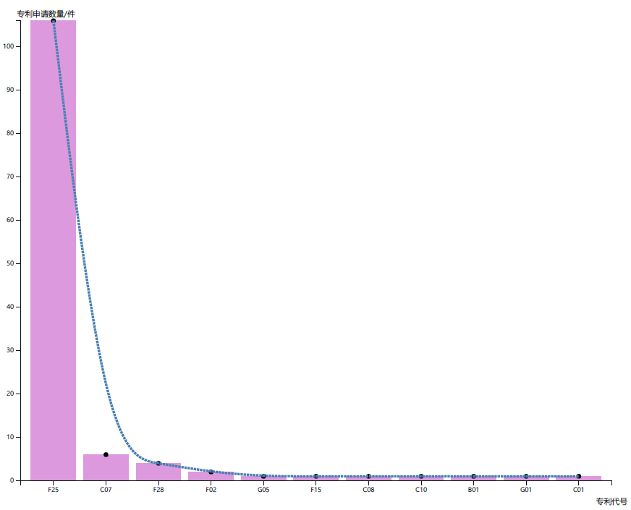

图4-18 中国地区主要技术发展趋势图

### 7.2 高强度专利分析，得到技术发展路线图

（1）功能概述：了解历年高强度专利情况，分析技术发展趋势路线；

（2）输入数据：中国专利标题，专利引用号，专利申请日；

（3）显示图形：目标产业每十年被引数量最多的专利的数量（纵坐标）随时间（横坐标）的折线图（其中图上每一点注明专利标题，且节点大小表明专利被引次数占被引次数的比例）；

（4）图形示例：

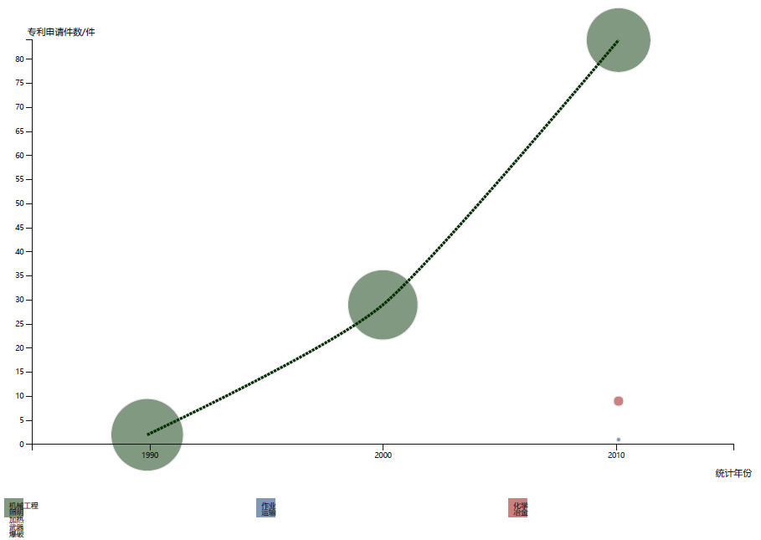

图4-19 中国地区特定时间段内的高强度专利分析图

## 8 小结

本章节通过对某产业中国专利态势的分析，意在达到以下几点目的：

（1）对国内专利布局分析，了解目标产业的在中国的发展趋势现状和技术分布构成情况，并整体把握各区域在中国范围内该领域的技术成熟度和构成差异，以及其重点研发领域和产品市场；

（2）对国内关键技术分析，了解目标产业在中国的历年核心研发技术发展和研究重点及热点，同时进一步分析主要技术的生命发展现状，清楚显示中国区域的产业技术层面的研究发展状况；

（3）对国内专利竞争力分析，发掘中国区域目标产业的重要高价值专利并了解该领域的基础专利群，了解重要申请人的技术发展趋势和优势产业，并解读中国重点专利的技术发展趋势；

（4）对重要申请人分析，比较目标产业国内外申请人在中国区域的发展现状和研究方向，以及针对中国的技术流向和市场范围，有助于企业正确自我定位及有效制定相关的专利战略，从而达到增大优势或追补差距的作用。

（5）对技术发展路线分析，整体把握中国历年技术演变趋势，分析技术发展趋势路线。

# 第五章 某产业宁波专利态势分析

## 1 专利检索表达式

举例——检索表达式：摘要=（汽轮机 or turbine）

## 2 专利检索结果（法律状态，包括有效、无效专利数据）

得到该目标产业的专利信息Excel表格，表格中的主要信息包括：序号、标题、标题（翻译）、摘要、合享价值度、公开号、公开日、申请号、申请日、申请人、标准化申请人、标准化当前专利权人、申请人国别代码、申请人省市代码、中国申请人地市、中国申请人区县、申请人地址、优先权信息、首项权利要求、权利要求数量、法律状态、当前法律状态、专利有效性、首次公开日、授权公告日、专利类型、文献种类代码、发明人、代理人、代理机构、审查员、主分类号、IPC、CPC、国民经济分类、简单同族、扩展同族、同族ID、同族国家、简单同族个数、引证专利、被引证专利、家族引证、家族被引证、引证申请人、被引证申请人、家族引证申请人、家族被引证申请人、被引证次数、家族被引证次数、引证科技文献、专利寿命、转让人、受让人、转让执行日、诉讼当事人、原告、被告、复审请求人、无效请求人、许可人、被许可人、许可年、全文附图、海关备案。

## 3 宁波专利申请量趋势分析

（1）功能概述：通过宁波申请人总体的技术发展态势，并通过主要专利申请人及专利技术类型的区别，甄别行业的供方、买方、竞争者、新进入者；

（2）输入数据：专利申请人、专利申请人地市，专利类型，专利申请时间；

（3）显示图形：历年专利累计申请数量以及不同类型（用不同颜色区分）的累计专利申请数量（纵坐标）和时间（横坐标）的折线图；目标产业的专利申请数量（纵坐标）在主要申请人（横坐标）的二维柱状图（其中每个宁波申请人对应的柱状图为时间趋势图）；

（4）图形示例：

示例图形如图5-1。

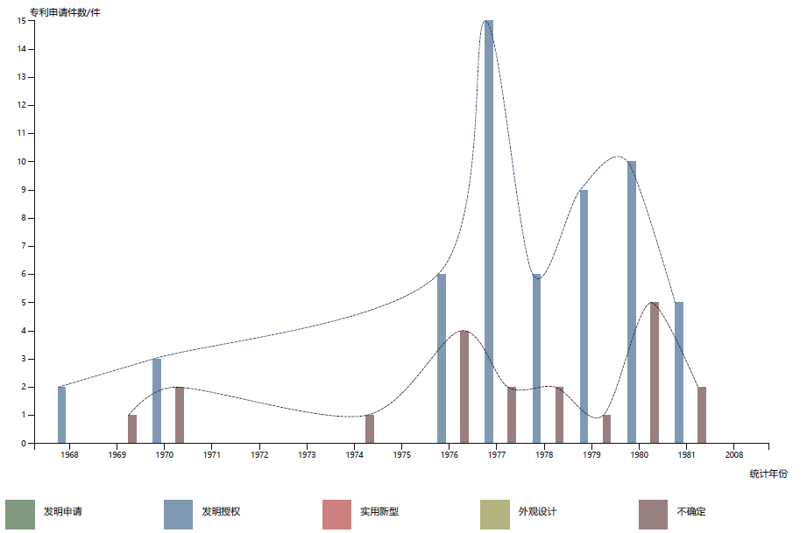

图5-1 目标产业的专利-时间二维柱状图

## 4 宁波关键技术分析

### 4.1 IPC分类分析

（1）功能概述：了解宁波地区所掌握的核心技术，并分析该核心技术的生命发展趋势现状；

（2）输入数据：专利申请人、专利分类号，专利类型，专利申请日，专利类型；

（3）显示图形：宁波专利不同专利分类组号的专利数量占比复合饼状图（其中饼状图添加外圈为每个组号对应的细分类号专利数量占比）；不同专利分类号的共现弦图（弦的粗细程度表示分类号在专利间的共现次数）。

（4）图形示例：

示例图形例如图5-2及5-3。

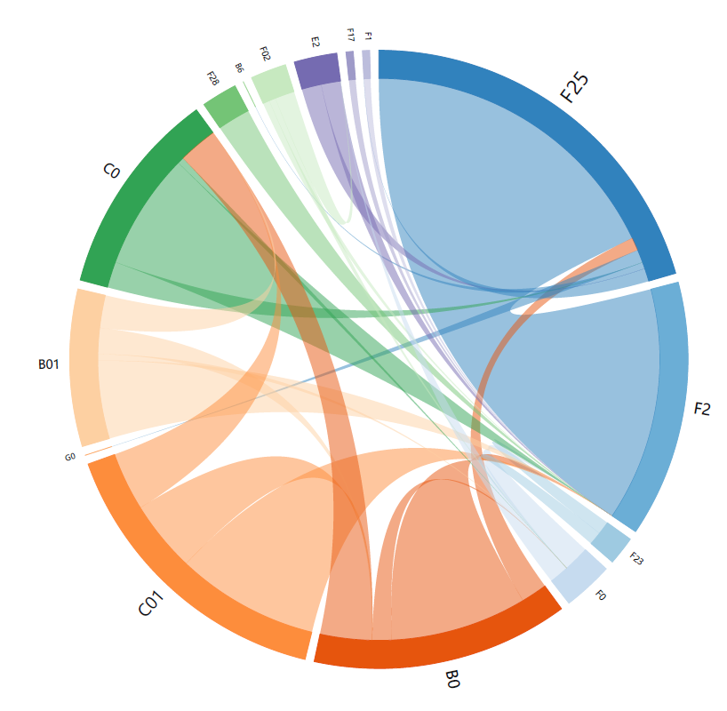

图5-2 目标行业专利IPC分类大类间的关联弦图

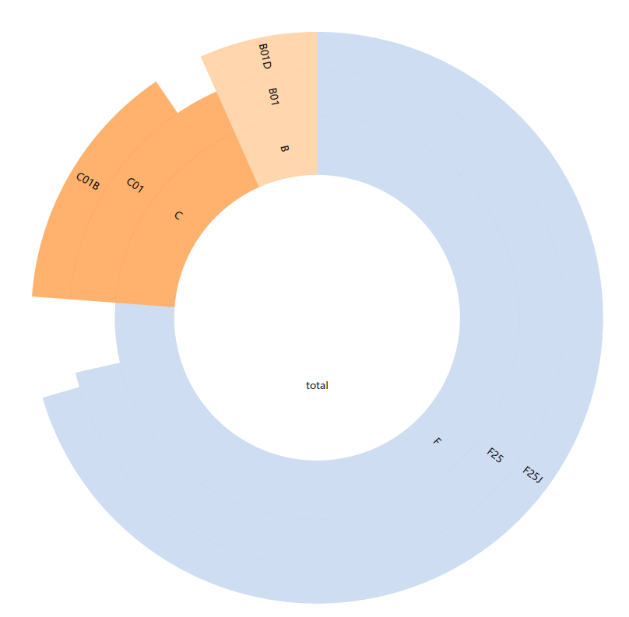

图5-3 目标行业专利IPC分类环形分区图

### 4.2 专利图景分析

（1）功能概述：了解宁波地区的研究热点及挖掘该区域主要研究技术的专利空缺，以及该领域在中国分类号间的联系程度；

（2）输入数据：宁波专利申请时间，专利申请人，专利分类号

（3）显示图形：宁波申请人的历年申请最多的分类号专利数量（纵坐标）随时间（横坐标）的折线图（其中图上每一点注明对应分类号，且节点大小表明分类号专利数量占比），不同专利分类组号的专利数量占比复合饼状图（其中饼状图添加外圈为每个组号对应的细分类号专利数量占比）；宁波专利申请人（纵坐标）与主要分类号的专利申请数量（横坐标）对应的折线图（即为生命周期图）。

（4）图形示例：

示例图形例如图5-4及5-5。

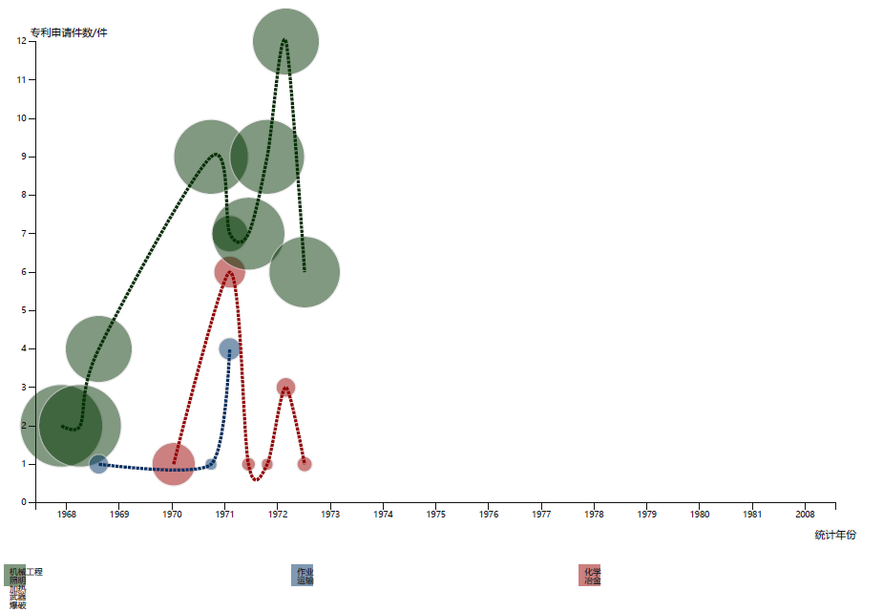

图5-4 目标行业各IPC分部历年申请量图

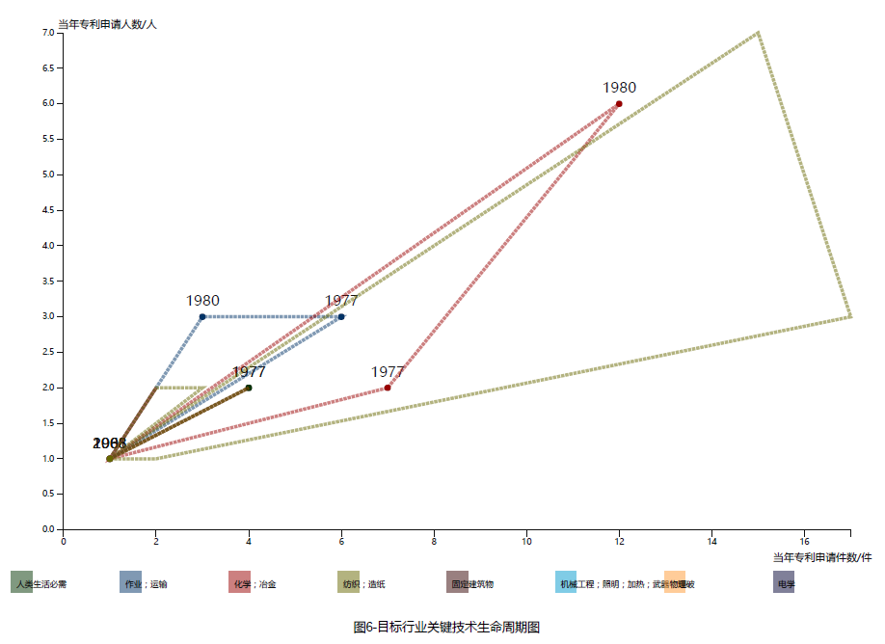

图5-5 目标行业关键技术生命周期图

## 5 宁波专利竞争力分析

### 5.1 高强度专利分析

（1）功能概述：判断宁波地区的专利价值并了解该宁波的优势产业技术和其所形成的基础专利群；

（2）输入数据：宁波地区专利的引用专利号，专利标题；

（3）显示图形：以专利标题为节点，专利间的引用数量为联系的网络中心图（设定阈值筛选引用强度小的专利，节点越大表示该专利被引证次数越多）。

（4）图形示例：

示例图形例如图5-6。

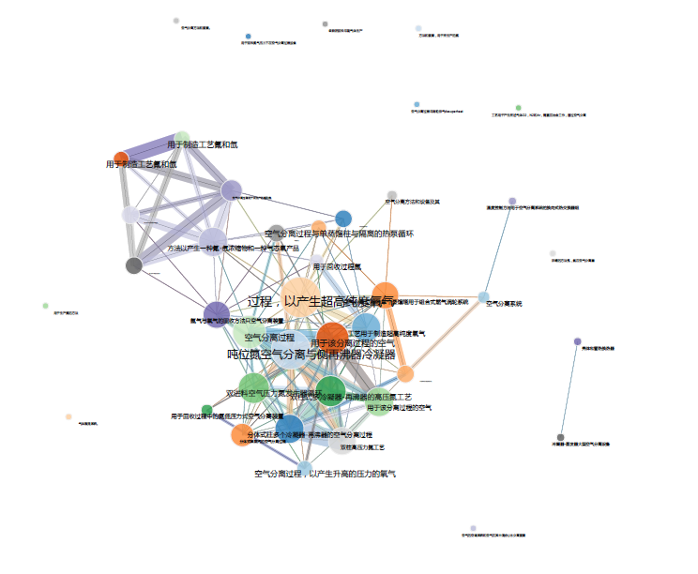

图5-6 目标行业被引关系网络中心图

### 5.2 气泡图分析

（1）功能概述：统计宁波专利申请人的专利申请情况，了解重要申请人的技术发展趋势；

（2）输入数据：宁波专利申请人，专利申请日；

（3）显示图形：历年专利申请数量排名前三的专利申请人专利数量（纵坐标）和专利申请时间（横坐标）为坐标轴的气泡图（其中气泡大小表明专利申请人申请专利数量占该年专利总数的比例）。

（4）图形示例：

示例图形例如图5-7。

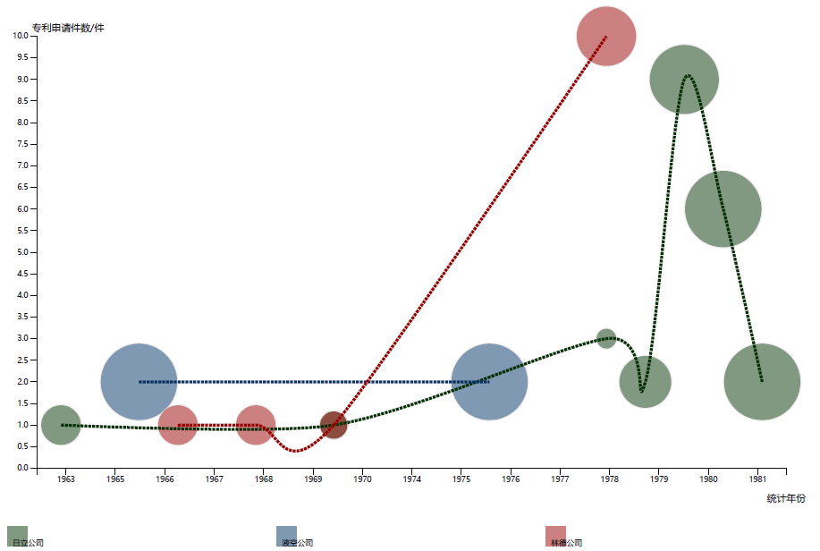

图5-7 目标行业企业技术实力气泡图

### 5.3 重点专利解读

（1）功能概述：了解宁波的重点专利历年被引用情况和其技术研发方向发展变化；

（2）输入数据：宁波专利的专利引用号，专利申请日，专利简单同族和扩展同族；

（3）显示图形：宁波申请人的专利被引用次数（纵坐标）和申请年份（横坐标）为坐标轴的折线图；历年同族专利申请数量最多的宁波专利分类号专利数量（纵坐标）和专利申请时间（横坐标）为坐标轴的气泡图（其中气泡大小表明同族专利分类号专利数量占该年专利总数的比例）。

（4）图形示例：

示例图形例如图5-8。

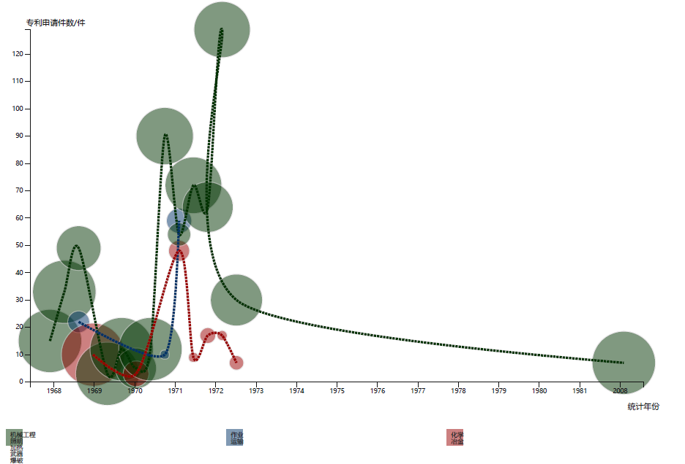

图5-8 目标专利同族专利按IPC分布数量统计图

## 6 宁波重要申请人分析

### 6.1 申请人的高强度专利分析

（1）功能概述：挖掘宁波的重要申请人的基础专利，了解申请人的研发重点和技术优势；

（2）输入数据：专利标题，专利申请人，引用专利号；

（3）显示图形：以宁波重要申请人的各专利标题为节点，专利间的引用数量为联系的网络中心图（设定阈值筛选引用强度小的专利，节点越大表示该专利被引证次数越多）。

（4）图形示例：

示例图形例如图5-9。

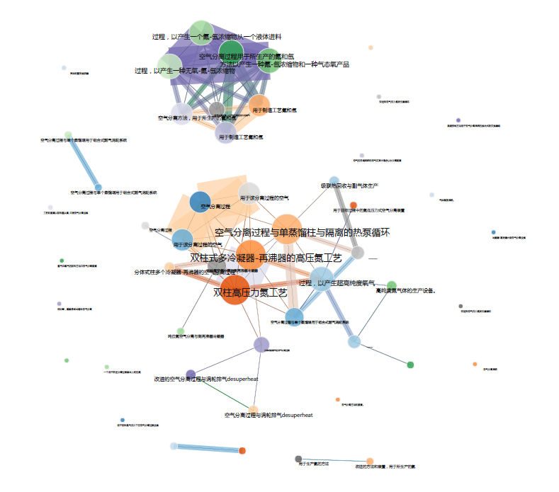

图5-9 目标申请人引用关系网络中心图

### 6.2 同族专利分析

（1）功能概述：了解宁波重要申请人在中国的技术流向和其主要的市场范围；

（2）输入数据：宁波专利申请人，专利号，专利分类号，专利简单同族和扩展同族；

（3）显示图形：宁波申请人申请同族专利历年最多的分类号专利数量（纵坐标）随时间（横坐标）的折线图（其中图上每一点注明对应分类号，且节点大小表明分类号占同族专利数量的比例），同族专利分布实体地图（其中地图上颜色深浅程度表示同族专利数量）。

（4）图形示例：

示例图形例如图5-10。

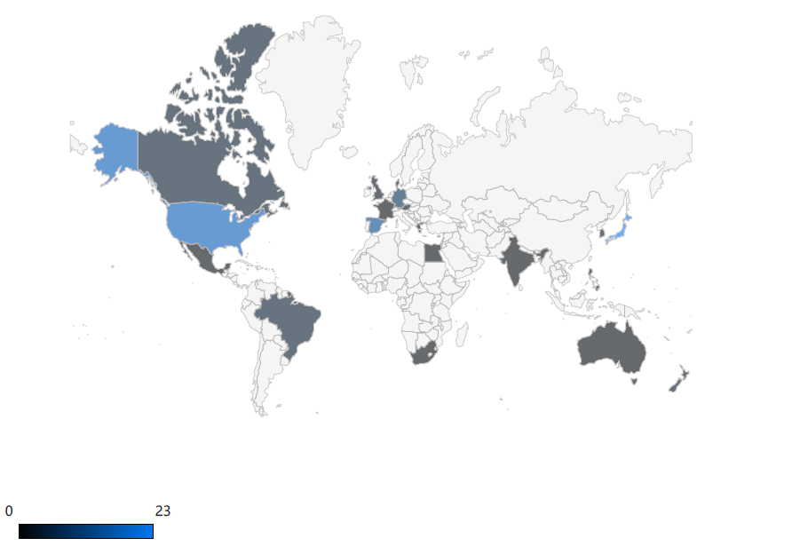

图5-10 目标行业简单同族专利分布情况

## 7 宁波各区县专利分析

（1）功能概述：整体了解宁波技术分布的情况，以及宁波市各区县的主要技术发展重点方向；

（2）输入数据：专利申请人，中国申请人省市；

（3）显示图形：以专利数量标注的宁波市实际专利密度地图（颜色的深浅程度表示各区县的专利数量）；以主要专利分类号标注的宁波市实际专利分布地图（不同颜色表示各区县的不同技术方向）

（4）图形示例：

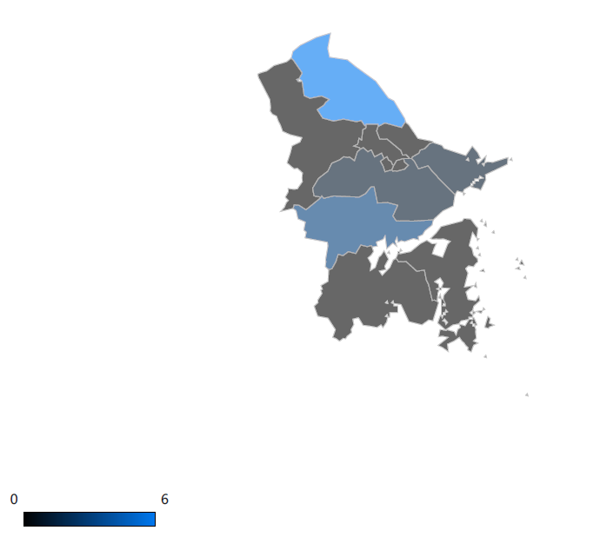

图5-1 宁波主要技术分布地图

## 8 小结

本章节通过对某产业宁波专利态势的分析，意在达到以下几点目的：

（1）对宁波专利申请量分析，了解宁波地区在目标产业的发展趋势现状和甄别行业的供方、买方、竞争者、新进入者；

（2）对宁波关键技术分析，了解目标产业在中国的历年核心研发技术发展和研究重点及热点，拥有技术分布构成情况，并整体把握宁波地区的技术成熟度，以及其重点研发领域和产品市场；

（3）对宁波专利竞争力分析，发掘宁波地区拥有的重要高价值专利并了解该领域的基础专利群，了解宁波重要申请人的技术发展趋势和优势产业，并解读重点专利的技术发展趋势；

（4）对宁波重要申请人分析，比较目标产业国内外申请人在中国区域的发展现状、研究方向和技术流向，有助于宁波政府和企业正确自我定位及有效制定相关的专利战略。

（5）对宁波各区县专利分析，直观整体了解宁波技术分布的情况，以及宁波市各区县的主要技术发展重点方向。

# 第六章 宁波市某产业专利布局对策建议

## 1. 基于专利分析阐述某产业总体态势

随着市场竞争的加剧和产品的更新换代，宁波市想要在某具体产业开发新的产品，涉及新的领域或者保持己进入领域的竞争优势，就需要了解整个产业的发展状况。通过对分析结果的把握，可了解该产业技术领域所处的发展阶段，研究的热点问题，重点技术，主要竞争对手，以及其所需要的基础专利等。同时，通过对历年专利申请图分析，申请人分析，发明人分析，IPC分析，专利申请趋势分析，了解该产业的大体发展脉络，初步判断宁波市在该产业所处的发展阶段，掌握整个产业宁波市总体的技术发展趋势、技术地域分布、重点技术与竞争对手情况。从而判断宁波市在该产业领域的发展前景，确保将有限的资源投入到能为政府企业带来竞争优势和利润的行业，避免盲目性，便于政府制定和实施长远的专利战略规划。具体可以从以下几方面总结，并分别从政府和企业层面的制度建设、专利意识和社会环境等方面综合分析原因：

（1）专利申请总量和专利质量的相对关系，专利整体授权率和发明授权率情况，若作为最具创新性和技术含量的发明专利授权率低，说明地区的发明专利新颖性、创新性、实用性并不高，进一步说明专利质量较差。

（2）地区专利申请区域分布差异程度，地区发展平衡程度，专利申请类型结构分布，如某产业专利申请高度集中于某一区县，专利申请占全市申请量半数以上，其他区县专利申请量少，所占比例很小，地区发展非常不平衡等。从对地区专利申请结构，发明专利占比少，以外观设计为主，地区的技术创新度不高。

（3）地区技术研发合作水平，合作方式复杂程度，产学研联盟发展程度等。随着行业技术更新周期加快而越来越短，技术研发复杂度以及投入成本越来越大，因此不同技术主体间合作研发越来越成为技术发展的重要趋势，通过合作研发，极大地发挥资本的利用率和不同主体的技术优势，从而大大缩短技术研发的成本和提高研发的效率和质量。

（4）地区科技创新能力分析。从专利分类号分析来看，地区在某产业的发明专利申请集中于某一具体领域，该领域处于产业链下游，而技术含量较高的技术专利申请量较少，所占比重很低。说明发明专利质量并不高。

## 2. 宁波某产业关键技术存在的不足、技术空白点

通过专利分析挖掘出的某产业现有专利中还未提及的技术概念的组合，即技术领域中尚未开发部分后，应组织相关领域专家详细判断该技术空白点能否成为未来的技术机会和研究热点。若勘测到该空白点的巨大发展潜力，可将其定位重点技术，放入长期发展战略中，政府和相关企业可増加相关方面的研发投入，开发基础性的专利技术，从而从中受益。

## 3. 宁波市某产业未来的技术发展方向

通过专利分类号的分析和专利技术的引证情况分析，明确宁波市在该产业的关键技术分类，并确定重点技术的发展阶段。对于处于起步期和成长期的重点技术，政府和相关企业可増加相关方面的研发投入，开发基础性的专利技术，不仅可以作为长期发展战略，而且可以使小型企业通过专利许可获取许可费用；对于处于成熟期的重点专利技术，政府和相关企业则可以结合自身的技术优势进行技术集成创新，研发出新技术，以防止现有技术的衰退；对于处于衰退期的重点技术，企业则有必要进行新技术研发。随着技术更新速度的加快和顾客需求的不断细化，一些处于起步期和成长期的技术，也会逐渐出现技术瓶颈和可替代性技术，迭使得技术尚未成熟便面临被市场淘汰的危险。用各分类号的生命周期图预测技术在不同阶段的发展趋势，掌握技术的变化、发展方向，避免无效的研发投入和开发的盲目化，确保将有限的资源投入到合适的研发方向上去。这些都为整合相关企业采用合适的专利战略提供客观依据。

另外，加强实施专利战略，总体目标是通过专利的研发和申请及对专利的有效管理和利用，提升企业自身科技创新能力，形成强有力的市场竞争力，实现利涧大幅度增长。第一，重点要提高企业专利申请、保护意识，增加宁波市专利的申请量；第二，要提高宁波市整体申请专利的质量水平，提高专利授权率和产业链上游技术研发力度；第三，要提高对专利的应用水平，实现专利成果的有效转化，实现专利价值；第四，强化对专利的管理能力，完善和健全企业内部专利管理体制，发展企业内部专利管理人才团队。